

FACULTAD DE POSTGRADO
PROYECTO DE GRADUACIÓN

EVALUACIÓN DE LA EFECTIVIDAD DE FORMATOS DE VIDEO EN REDES SOCIALES DE BANCO ATLÁNTIDA PARA CLIENTES CON TARJETA DE CRÉDITO EN TEGUCIGALPA EN EL 2023.

SUSTENTADO POR:
ARNOLD JAVIER ADRIANO BONILLA
NICK FERNANDO PLATA ESPINOZA

PREVIA INVESTIDURA AL TÍTULO DE
MÁSTER EN
GESTIÓN DEL MARKETING ESTRATÉGICO Y DIGITAL

TEGUCIGALPA, FRANCISCO MORAZÁN, HONDURAS, C.A.

FEBRERO, 2024

UNIVERSIDAD TECNOLÓGICA CENTROAMERICANA

UNITEC

FACULTAD DE POSTGRADO AUTORIDADES UNIVERSITARIAS

RECTORA
ROSALPINA RODRÍGUEZ

VICERRECTOR ACADÉMICO NACIONAL
JAVIER ABRAHAM SALGADO LEZAMA

SECRETARIO GENERAL

ROGER MARTÍNEZ MIRALDA

DIRECTORA NACIONAL DE POSTGRADO
ANA DEL CARMEN RETALLY VARGAS

TÍTULO DE LA INVESTIGACIÓN

EVALUACIÓN DE LA EFECTIVIDAD DE FORMATOS DE VIDEO EN REDES SOCIALES DE BANCO ATLÁNTIDA PARA CLIENTES CON TARJETA DE CRÉDITO EN TEGUCIGALPA EN EL 2023.

TRABAJO PRESENTADO EN CUMPLIMIENTO DE LOS REQUISITOS EXIGIDOS PARA OPTAR AL TÍTULO DE

MAESTRÍA EN GESTIÓN DEL MARKETING ESTRATÉGICO Y DIGITAL

ASESOR METODOLÓGICO Y TEMÁTICO
ADRIANA GEORGINA HERNÁNDEZ

MIEMBROS DE LA TERNA:
RAMÓN ZÚÑIGA
YANIVIS IZAGUIRRE
OSCAR MOLINA

DERECHOS DE AUTOR

© Copyright 2024
Arnold Javier Adriano Bonilla
Nick Fernando Plata Espinoza

Todos los derechos son reservados.

AUTORIZACIÓN DEL AUTOR(ES) PARA LA CONSULTA, REPRODUCCIÓN PARCIAL O TOTAL Y PUBLICACIÓN ELECTRÓNICA DEL TEXTO COMPLETO DE TESIS DE POSTGRADO
Señores
CENTRO DE RECURSOS PARA EL APRENDIZAJE Y LA INVESTIGACIÓN (CRAI) UNIVERSIDAD TECNOLÓGICA CENTROAMERICANA (UNITEC)
Ciudad

Estimados Señores:

Nosotros, Arnold Javier Adriano Bonilla y Nick Fernando Plata Espinoza, ambos de Tegucigalpa, autores del trabajo de postgrado titulado: Evaluación de la efectividad de formatos de video en redes sociales de Banco Atlántida para clientes con tarjetas de crédito en Tegucigalpa en el 2023, presentado y aprobado en diciembre de 2023, como requisito previo para optar al título de Máster en Gestión del Marketing Estrátegico y Digital y reconociendo que la presentación del presente documento forma parte de los requerimientos establecidos del programa de maestrías de la Universidad Tecnológica Centroamericana (UNITEC), por este medio autorizo a las Bibliotecas de los Centros de Recursos para el Aprendizaje y la Investigación (CRAI) de UNITEC, para que con fines académicos puedan libremente registrar, copiar o utilizar la información contenida en él, con fines educativos, investigativos o sociales de la siguiente manera:

- Los usuarios puedan consultar el contenido de este trabajo en las salas de estudio de la biblioteca y/o la página Web de la Universidad.
- Permita la consulta y/o la reproducción a los usuarios interesados en el contenido de este trabajo, para todos los usos que tengan finalidad académica, ya sea en formato CD o digital desde Internet, Intranet, etc., y en general en cualquier otro formato conocido o por conocer.
De conformidad con lo establecido en los artículos 9.2, 18, 19, 35 y 62 de la Ley de Derechos de Autor y de los Derechos Conexos; los derechos morales pertenecen al autor y son personalísimos, irrenunciables, imprescriptibles e inalienables. Asimismo, el autor cede de forma ilimitada y exclusiva a UNITEC la titularidad de los derechos patrimoniales. Es entendido que cualquier copia o reproducción del presente documento con fines de lucro no está permitida sin previa autorización por escrito de parte de UNITEC.
En fe de lo cual se suscribe el presente documento en la ciudad de Tegucigalpa a los 10 días del mes de febrero del año 2024.




Arnold Javier Adriano Bonilla Nick Fernando Plata Espinoza
12213119 12213090

FACULTAD DE POSTGRADO

EVALUACIÓN DE LA EFECTIVIDAD DE FORMATOS DE VIDEO EN REDES SOCIALES DE BANCO ATLÁNTIDA PARA CLIENTES CON TARJETA DE CRÉDITO EN TEGUCIGALPA EN EL 2023.

ARNOLD JAVIER ADRIANO BONILLA

NICK FERNANDO PLATA ESPINOZA

Resumen

La estrategia con contenido de video ha venido a impulsar a las marcas, mostrando sus productos o servicios de una forma disruptiva y con un mayor auge, ya que los videos obtienen mejores resultados en cuanto a métricas en las redes sociales, como visualizaciones, interacciones y engagement. Saber manejar una estrategia de video en plataformas digitales es de suma importancia, ya que podemos explotar todos los beneficios y valores agregados de la marca, y es que más del 88% de los usuarios prefieren estar en redes sociales que tengan videos, como es el caso de TikTok, Instagram y Facebook, según informa Forbes, 2018.

El marketing digital es uno de los esfuerzos de comunicación integral más fuertes, ya que en las redes sociales podemos lograr significativos resultados con un presupuesto menor que al invertir en medios ATL, y si a esto le sumamos una correcta estrategia de video, con un contenido diferenciado y segmentado, podemos potenciar aún más los resultados.

Este estudio tiene un enfoque mixto, cuantitativo y cualitativo y va dirigido a los clientes de Banco Atlántida en Tegucigalpa que tengan una tarjeta de crédito, ya que actulamente no existe una estrategia de video dirigida a este segmento. Para la recolección de datos se utilizó una encuesta y se realizó un grupo focal y como fuentes de información primarias, se utilizaron bases de datos de Banco Atlántida para un investigación más acertada.

Palabras clave: Estrategia de video, efectividad en videos, formatos de video, Marketing Digital, Tarjetas Banco Atlántida.

GRADUATED SCHOOL

EVALUATION OF THE EFFECTIVENESS OF VIDEO FORMATS IN BANCO ATLÁNTIDA'S SOCIAL NETWORKS FOR CREDIT CARD CUSTOMERS IN 2023.

ARNOLD JAVIER ADRIANO BONILLA

NICK FERNANDO PLATA ESPINOZA

Abstrac

The strategy with video content has come to boost brands, showing their products or services in a disruptive way and with a greater boom, since videos get better results in terms of metrics in social networks, such as views, interactions and engagement. Knowing how to manage a video strategy on digital platforms is of utmost importance, since we can promote all the benefits and added values of the brand, and is that more than 88% of users prefer to be on social networks that have videos, as is the case of TikTok, Instagram and Facebook, as reported by Forbes, 2018.

Digital marketing is one of the strongest comprehensive communication efforts, since in social networks we can achieve significant results with a smaller budget than when investing in ATL media, and if we add to this a correct video strategy, with differentiated and segmented content, we can further enhance the results.

This study has a mixed quantitative and qualitative approach and is aimed at Banco Atlántida customers in Tegucigalpa who have a credit card, since there is currently no video strategy aimed at this segment. A survey and a focus group were used for data collection, and Banco Atlántida’s databases were used as primary sources of information for a more accurate investigation.
Keywords: Banco Atlántida Cards, Digital marketing, video strategy, video formats, video effectiveness

DEDICATORIA

Arnold Javier Adriano Bonilla

Sin duda ha sido un reto tremendo que como profesional y como persona he tomado y desarrollado con mucho orgullo, pero esto no sería posible sin la bendición de Dios todo poderoso que guía mi camino cada día. Además, el apoyo incondicional de mi esposa Marina Zavala, quien desde un principio me ha impulsado a siempre dar mi mejor esfuerzo y ver más allá de la pared de mi escritorio hacia un futuro prtometedor. De igual forma el apoyo de mis padres Arnaldo Adriano y Brenda Bonilla, quienes con muchísimo esfuerzo me educaron con valores que llevo en mi corazón, ellos han sido siempre la piedra angular de mi carrera, convirtiéndome en un hombre de bien. También, agradecer a mis amigos y mis compañeros, especialmente a mi dupla de tesis Nick Plata, con quien hemos pasado un duro, pero valioso trabajo, al igual que Melba Obando, Fernando Oyuela y Merari López, con quienes comenzamos esta carrera y que aún mantenemos ese grupo de WhatsApp donde nos animamos y reímos de vez en cuando para culminar esta maestría.

Nick Fernando Plata Espinoza

Esta tesis se la dedico a Dios principalmente, por ayudarme y guiarme en cada paso que doy, por darme la sabiduria y las fuerzas cada día. Luego a mis papás, Brenda Espinoza y Jorge Plata, por siempre creer en mí y por impulsarme a cumplir mis metas y sueños. Al resto de mi familia, mis hermanos Alejandro y Jorge Plata, mis cuñadas, Zayda Ordóñez y Nelly Laínez y mi querido sobrino, Adrián Plata. A mis compañeros de toda la maestría que desde el primer día me brindaron su ayuda de alguna manera en las clases: Arnold Adriano, Fernando Oyuela, Melba Obando y Merari López.

AGRADECIMIENTO

A todos nuestros familiares y amigos,

Agradecemos todo el apoyo que nos brindaron en esta ardua etapa de maestría, donde representan un pilar fundamental para que nosotros hayamos llegado a este punto. Gracias por compartir su conocimiento con nosotros y aportar un granito de arena a todo este proyecto, por alientarnos a seguir adelante y lograr nuestras metas y sueños.
También, queremos agradecer de corazón a todos nuestros maestros, quienes nos impartieron sus clases de la mejor forma con toda su experencia y conocimiento en sus áreas de trabajo, para que nosotros podamos sobresalir en nuestra vida profesional y personal.
Por otro lado, queremos hacer una importante mención a nuestros compañeros de maestría, quienes fueron un apoyo a lo largo de estos 2 años, compartiendo experencias, conocimientos y haciendo trabajos en equipo de alta calidad.
Por último, pero no menos importante, a todo el equipo de Banco Atlántida, quienes nos brindaron las fuentes de información y bases de datos para que esta investigación se haya realizado.
Esperamos que esta tesis pueda aportar al conocimiento de las generaciones presentes y las que vienen, ya que es un tema de suma importancia al hablar de estrategias de comunicación integral y marketing digital, la implementación de una estrategia de video.
Gracias a todos los que dejaron su huella en nosotros para hacer posible esta investigación de la mejor manera.

ÍNDICE DE CONTENIDO
CAPÍTULO I. PLANTEAMIENTO DE LA INVESTIGACIÓN 1
1.1 INTRODUCCIÓN 1
1.2 ANTECEDENTES DEL PROBLEMA 2
1.3 DEFINICIÓN DEL PROBLEMA 4
1.3.1 ENUNCIADO DEL PROBLEMA 4
1.3.2 PLANTEAMIENTO DEL PROBLEMA 5
1.3.3 PREGUNTAS DE INVESTIGACIÓN 5
1.4 OBJETIVOS DEL PROYECTO 6
1.4.1 OBJETIVO GENERAL 6
1.4.2 OBJETIVOS ESPECÍFICOS 6
1.5 JUSTIFICACIÓN 7
CAPÍTULO II. MARCO TEÓRICO 8
2.1 ANÁLISIS DE LA SITUACIÓN ACTUAL 8
2.2 CONCEPTUALIZACIÓN 16
2.3 TEORÍAS DE SUSTENTO 4
2.3.1 Comunicación Integral 4
2.3.2 Marketing Digital 7
2.3.3 Estrategia de Video 10
CAPÍTULO III. METODOLOGÍA 16
3.1 CONGRUENCIA METODOLÓGICA 16
3.1.1 MATRIZ METODOLÓGICA 16
3.1.2 ESQUEMA DE VARIABLES DE ESTUDIO 17
3.1.3 CUADRO DE OPERACIONALIZACIÓN DE VARIABLES 18
3.2 ENFOQUE Y MÉTODOS 20
3.2.1 ENFOQUE 20
3.2.2 ALCANCE 20
3.3 DISEÑO DE LA INVESTIGACIÓN 21
3.3.1 POBLACIÓN 21
3.3.2 MUESTRA 21
3.3.3 TÉCNICAS DE MUESTREO 22
3.3.3.1 PROBABILÍSTICO POR CUOTAS 22
3.3.3.2 NO PROBABILÍSTICO POR CONVENIENCIA 22
3.4 TÉCNICAS, INSTRUMENTOS Y PROCEDIMIENTOS APLICADOS 23
3.4.1 TÉCNICAS 23
3.4.1.1 ENCUESTAS 23
3.4.1.2 GRUPO FOCAL 23
3.4.2 INSTRUMENTOS ELABORADOS 25
3.4.3 PROCEDIMIENTOS 25
3.4.3.1 ENCUESTAS 25
3.4.3.2 GRUPO FOCAL 25
3.5 FUENTES DE INFORMACIÓN 26
3.5.1 FUENTES PRIMARIAS 26
3.5.1.1 ENCUESTAS Y GRUPO FOCAL 26
3.5.2 FUENTES SECUNDARIAS 26
CAPÍTULO IV. RESULTADOS Y ANÁLISIS 27
4.1 INFORME DE PROCESO DE RECOLECCIÓN DE DATOS 27
4.2 RESULTADOS Y ANÁLISIS DE LAS TÉCNICAS APLICADAS 28
4.2.1 Resultados de las preguntas de investigación 28
CAPÍTULO V. CONCLUSIONES Y RECOMENDACIONES 39
5.1 CONCLUSIONES 39
5.2 RECOMENDACIONES 40
CAPÍTULO VI. APLICABILIDAD 42
6.1 NOMBRE DE LA PROPUESTA 1 42
6.1.1 OBJETIVOS DE LA PROPUESTA 42
6.2 JUSTIFICACIÓN DE LA PROPUESTA 43
6.3 ALCANCE DE LA PROPUESTA 43
6.4 DESCRIPCIÓN Y DESARROLLO A DETALLE DE LA PROPUESTA 43
6.4.2 ¿CÓMO SE LLEVARÁ A CABO LA PROPUESTA? 44
6.5 MEDIDAS DE CONTROL 45
6.6 CRONOGRAMA DE IMPLEMENTACIÓN Y PRESUPUESTO 46
6.7 CONCORDANCIA DE LOS SEGMENTOS DE LA TESIS CON LA PROPUESTA 47
6.8. NOMBRE DE LA PROPUESTA 2 48
6.8.1 OBJETIVOS DE LA PROPUESTA 48
6.9 JUSTIFICACIÓN DE LA PROPUESTA 48
6.10. ALCANCE DE LA PROPUESTA 49
6.11 DESCRIPCIÓN Y DESARROLLO A DETALLE DE LA PROPUESTA 49
6.11.2 ¿CÓMO SE LLEVARÁ A CABO LA PROPUESTA? 49
6.12 MEDIDAS DE CONTROL 52
6.13 CRONOGRAMA DE IMPLEMENTACIÓN Y PRESUPUESTO 52
BIBLIOGRAFÍA 55
ANEXOS 58
GLOSARIO 69

ÍNDICE DE TABLAS
Tabla 1. Matriz Metodológica 16
Tabla 2. Cuadro de Operacionalización de variables 18
Tabla 3. Matriz respuestas de grupo focal 24
Tabla 4. Cronograma y presupuesto de contenido de video 46
Tabla 5. Concordancia de los segmentos de la tesis con la propuesta 47
Tabla 6. Presupuesto pauta segmentada contenido de video 52
Tabla 7. Pilares de contenido para segmentar videos en redes sociales de Banco Atlántida 53
Tabla 8. Concordancia de los segmentos de la tesis con la propuesta 54

ÍNDICE DE FIGURAS
Figura 1. Redes sociales más utilizada por los tarjetabientes de Banco Atlántida en el 2023. 29
Figura 2. Acciones que realizan los tarjetahabientes cuando ven un video interesante en las redes sociales. 29
Figura 3. Tipos de videos más llamativos para los tarjetahabientes en las redes sociales 31
Figura 4. Información que prefieren ver los tarjetahabientes en videos de redes sociales del banco 31
Figura 5. Rangos de edad de los tarjetahabientes de Banco Atlántida encuestados 33
Figura 6. Horario donde los tarjetahabientes pasan más tiempo conectados en redes sociales 33
Figura 7. Género de los tarjetahabientes encuestados 34
Figura 8. Marcas competidoras de Banco Atlántida según la audiencia en relación a contenido de video en redes sociales en el 2023 35
Figura 9. Contenido de marcas competidoras que son más llamativos para los usuarios en redes sociales en 2023 36
Figura 10. Duración ideal de un video en redes sociales según la audiencia 37
Figura 11. Formato preferido para ver anuncios de Banco Atlántida en redes sociales 38

ÍNDICE DE ILUSTRACIONES
Ilustración 1. Video Canje de MegaPuntos a aportaciones en AFP Atlántida 10
Ilustración 2. Video pago de matrícula vehicular con Extra e Intrafinancimiento con Tarjetas de Crédito Atlántida. 10
Ilustración 3.Video promoción en Hotel Mayan Princess y Las Sirenas con las Tarjetas Atlántida. 11
Ilustración 4. Historia flat promoción AJ Fitness con Tarjetas de Crédito Atlántida 11
Ilustración 5. Promoción en evento Sip & Savor Hotel Aloft con Tarjetas Atlántida 12
Ilustración 6. Promoción Grupo Eldons en Roatán con Tarjetas Atlántida 12
Ilustración 7. Top 2 mejores resultados de pauta de video Campaña US OPEN 13
Ilustración 8. Top 3 Pauta por tráfico Campaña UFC 13
Ilustración 9. Top 3 Mejores post Campaña Fórmula 1visitas al sitio web de solicitud de Tarjeta 14
Ilustración 10. Comportamiento de audiencia con respecto a los videos en distintos formatos en las campañas de Banco Atlántida en 2023. 28
Ilustración 11. Mensajes y enfoques más efectivos en contenido de video para tarjetahabientes de Banco Atlántida en redes sociales en el 2023 30
Ilustración 12. Perfiles de personas en las redes sociales de Banco Atlántida en el 2023 32
Ilustración 13. Marcas competidoras de Banco Atlántida según la audiencia en relación a contenido de video en redes sociales en el 2023 34
Ilustración 14. Consideraciones para la nueva estrategia de video para Banco Atlántida 36

CAPÍTULO I. PLANTEAMIENTO DE LA INVESTIGACIÓN
TEMA DE INVESTIGACIÓN
Evaluación de la efectividad de formatos de video en redes sociales de Banco Atlántida para clientes con tarjeta de crédito de Tegucigalpa en el 2023.

  - INTRODUCCIÓN

Las redes sociales se han establecido como uno de los medios de comunicación más importantes de los últimos 25 años, incluso ha recibido el nombre de “La Era Digital”. A lo largo de estos años se ha convertido en un elemento fundamental en la interacción cotidiana, construyendo comunidades y promocionando productos y servicios. En este contexto Banco Atlántida, una de las marcas más importantes de la banca en Honduras debe mantenerse a la vanguardia en la satisfacción de las necesidades de sus seguidores y seguidores potenciales en redes sociales, centrando su atención en especial en el contenido de video, siendo este uno de los formatos que mayor oportunidad de crecimiento ofrece en el mundo digital.

El formato de video ha experimentado una evolución constante y significativa en los últimos años, transmitiendo de manera efectiva mensajes y conceptos de cualquier tema o rubro, logrando una aceptación importante por parte de la audiencia, ya que este formato tiene la habilidad de transmitir emociones y eso lo convierte en una herramienta cercana.

Bajo este contexto, la presente investigación busca explorar y evaluar críticamente la efectividad del formato de contenido de video utilizado por Banco Atlántida en sus redes sociales, con un enfoque específico en la atención de sus tarjetahabientes.

Además, esta investigación mostrará y analizará cómo ha evolucionado la utilización del formato de video y el impacto de este en el mundo digital, examinando tendencias pasadas y presentes con un enfoque específico en lo que la audiencia de Banco Atlántida piensa acerca de su contenido de video en redes sociales, identificando oportunidades de mejora. Al final de esta investigación se proporcionarán conclusiones, recomendaciones y un plan de acción a implementar por parte de Banco Atlántida para mejorar el desempeño de su contenido de video en redes sociales a partir del 2024.
  - ANTECEDENTES DEL PROBLEMA

La definición del video marketing, es el uso de vídeos para promocionar y difundir un producto o servicio. Ayuda enormemente a aumentar el engagement del público en los distintos canales digitales y sociales. Pero no solo eso, también educa a la audiencia y nos permite llegar a ellos de una forma más directa. (IEBS, 2022)

Además, estudios realizados por Hubspot comparte que, de acuerdo con el 83 % de los encuestados la duración óptima de un video de formato corto debería ser menor a 60 segundos; de ahí que el promedio de porcentaje de reproducción oscile entre 61 y 80%.

También es importante tener claro las diferentes fases que recorren o que se encuentran los clientes en el embudo de conversión, por ejemplo, desde que tienen contacto por primera vez con la marca y se detecta una necesidad relacionada con nuestros productos o servicios hasta que se convierten en líderes de la marca.

Para categorizarlas, se utilizan las cinco etapas del embudo de conversión:
- Descubrimiento: el usuario encuentra la marca por primera vez.
- Consideración: el usuario valora diferentes soluciones a su problema, entre las que se encuentra la marca.
- Decisión: el usuario se decide por la marca como la solución más adecuada.
- Conversión: es la primera compra o cierre.
- Fidelización: el usuario se convierte en un cliente fidelizado que compra de manera repetida.

Es posible hacer avanzar a estos contactos a través del embudo de inbound marketing. Si un prospecto miró un video de un caso de éxito, se recomienda enviarle otro que resuma tu producto al día siguiente. (Cardona, 2022)

Otras estadísticas obtenidas en investigaciones realizadas por Hubspot, sé encontró que entre los objetivos más importantes para crear videos son: promocionar un video de manera efectiva (36%), captar la atención de una audiencia en los primeros segundos (36%) y mantener videos breves (33%). Con esto, lo que buscan los especialistas en marketing es aumentar las ventas, incrementar la visibilidad de marca, llegar a nuevas audiencias, publicitar los productos o servicios, mejorar la comprensión de los clientes sobre los productos o servicios y optimizar el servicio al cliente.

Según la encuesta de HubSpot, en Latinoamérica el tipo de contenido que más llama la atención de los usuarios es el video, con un 23,87%, seguido de los posteos en redes sociales, con un 15,17%. De ahí la importancia de utilizar este tipo de contenido y compartirlo en redes sociales.

Para un 63 % de los especialistas de marketing, la estrategia de promoción de video más efectiva es a través de redes sociales, y YouTube tiene el mayor uso con un 70%, mientras que Facebook es utilizado por el 60 % para compartir sus videos. (Hubspot, 2023).

Para entender más la situación actual, Banco Atlántida es una institución bancaria con sólida trayectoria regional, fundada en Honduras el 10 de febrero de 1913. Inició operaciones en la ciudad de La Ceiba y en agosto del mismo año, el Estado de Honduras los acreditó como la primera institución autorizada para la emisión oficial de billetes en Honduras por 37 años. (Bancatlan, 2023)

El banco cuenta con una Vicepresidencia de Imagen Corporativa y Comunicaciones, integrado por 3 gerencias: Responsabilidad Social Empresarial, Imagen Corporativa y Publicidad y Promociones. En esta última, se desarrolla toda la parte de Comunicación Estratégica y Audiovisual, generando diferentes campañas publicitarias para los productos y servicios financieros, dirigidos a los distintos segmentos del banco, involucrando todos los medios de comunicaciones tradicionales y digitales.

Además, cuenta con una subgerencia integrada por 4 personas, encargados para el desarrollo y gestión de los productos de la Vicepresidencia de Medios de Pago, es decir, el amplio portafolio de Tarjetas de Débito y Crédito del banco.

Es importante mencionar que, a lo largo del tiempo, el banco ha ido creciendo en cartera de clientes, por lo que la demanda también. Además, el mundo está en constante avance en temas de tecnología y mercadeo digital. En vista de este fenómeno, el banco decide crear en el 2021, una plaza específicamente para el desarrollo y gestión del marketing digital para las diferentes tarjetas de Banco Atlántida y así suplir dicha necesidad. Dentro del contenido que se genera en las diferentes redes sociales para las tarjetas del banco se encuentran: Piezas gráficas (Post, carrusel, mosaicos), animaciones, gif´s, videos y banners web.

Antes del 2022 no se creaban videos como medio de comunicación diferenciado para tener un mayor alcance de las promociones con las Tarjetas de Crédito y Débito de Banco Atlántida y se detectó que existía la necesidad de comunicar a través de este medio en sus diferentes formatos.

  - DEFINICIÓN DEL PROBLEMA
    - ENUNCIADO DEL PROBLEMA

El presente estudio tiene como enfoque analizar la efectividad de los videos en distintos formatos digitales como medio de comunicación diferenciado para los usuarios de Banco Atlántida durante el periodo 2023. Como es observable, el rápido avance de la tecnología y la constante evolución de las redes sociales han modificado la forma en que las empresas se comunican con sus clientes, convirtiendo a los videos en un medio muy popular y efectivo para transmitir mensajes y contenidos publicitarios.
Sin embargo, identificar cuáles videos tienen mejor rendimiento sobre otros y el porqué de ello, se puede pensar que se debe al algortimo de las plataformas, gustos o preferencias de los usuarios, horas de publicación, estrategia de marca, relación de los consumidores de la marca o el simple hecho de estar en el momento preciso en las plataformas digitales.
Es decir; este estudio se justifica por la necesidad de Banco Atlántida de mejorar su estrategia de comunicación en redes sociales, especialmente en el uso de videos en diferentes formatos, para lograr una mayor efectividad en su mensaje, aumentando su alcance y rentabilidad. Además, este estudio puede contribuir al conocimiento sobre las mejores prácticas en el uso de videos en redes sociales y en la comunicación efectiva para diferentes marcas en Tegucigalpa, Honduras durante el 2024.
    - PLANTEAMIENTO DEL PROBLEMA

¿Cuál es la evaluación de la audiencia con respecto a la efectividad de las estrategias de distintos formatos de videos en redes sociales de Banco Atlántida para clientes con tarjeta de crédito en Tegucigalpa en el 2023?

    - PREGUNTAS DE INVESTIGACIÓN

- ¿Cuál ha sido el comportamiento de las audiencias con respecto a los videos en distintos formatos, su promedio de duración y el contenido de video utilizados en las campañas en redes sociales de Banco Atlántida durante el 2023?

- ¿Cuáles son los mensajes y pilares de comunicación más efectivos en contenido de video para los tarjetahabientes de Banco Atlántida en redes sociales en 2023?

- ¿Cuáles son los distintos perfiles de personas en las redes sociales de Banco Atlántida, sus características, preferencias y tiempo promedio de visualización en relación con el contenido de video en plataformas digitales?

- ¿Cuáles son las principales marcas competidoras de Banco Atlántida según la audiencia en relación a contenido de video en redes sociales durante el 2023?

- ¿Qué elementos deben incluirse en la nueva estrategia de comunicación de contenido de video propuesto a Banco Atlántida con relación a los hallazgos de esta investigación?

  - OBJETIVOS DEL PROYECTO

    - OBJETIVO GENERAL

Describir el tipo de contenido diferenciado con mayor efectividad en los videos en diferentes formatos en redes sociales dirigido a los clientes de Tegucigalpa con tarjetas de crédito estándar de Banco Atlántida Honduras en mayo y junio del 2023.

    - OBJETIVOS ESPECÍFICOS

- Evaluar el contenido de diferentes formatos de videos utilizados en campañas lanzadas en el transcurso del 2023, según los gustos y preferencias de la audiencia y proporcionar recomendaciones específicas basadas en los hallazgos de la investigación.

- Determinar qué tipos de mensajes y pilares de comunicación son más efectivos para los tarjetahabientes de Banco Atlántida en sus redes sociales en 2023.

- Clasificar los diferentes perfiles de clientes de Banco Atlántida en función de sus características y preferencias de contenido de video en diferentes plataformas digitales.

- Comparar la efectividad de los contenidos de video en redes sociales producidos por Banco Atlántida con respecto a los de marcas competidoras a lo largo del 2023.

- Proponer una nueva estrategia de comunicación de video para las redes sociales de Banco Atlántida, según los resultados de la presente investigación, aplicable a partir del primer semestre del 2024.

  - JUSTIFICACIÓN

En medida que el mundo digital avanza, surgen nuevas tendencias, algoritmos e inteligencias artificiales con el propósito de ofrecer a las audiencias más contenido y mejores conexiones entre personas; también, entre personas y empresas. Como consecuencia, los usuarios pasan más tiempo en las plataformas digitales utilizándolas para informarse, trabajar y en mayor medida, para el ocio.

El formato de video es uno de los que más aprovecha ese tiempo frente a la pantalla de los usuarios, ya que genera mayor alcance e interacción en su exposición; esto debido a lo sencillo que es ver uno y otro video sin importar la duración o plataforma en la que se encuentre.

Las empresas como Banco Atlántida invierten esfuerzos en este formato especialmente, ya que permite una mejor exposición de sus productos y servicios, con el objetivo de convertir reproducciones en ventas. Reconociendo la importancia de las plataformas digitales como un canal importante de ingresos para la empresa.

Esta investigación estudiará la efectividad de los videos en diferentes formatos en redes sociales, mejores prácticas, tiempos de duración, horarios de publicación y otros factores que influyen en los usuarios para prestar atención.

Los resultados de la investigación ayudarán a Banco Atlántida a elaborar mejores estrategias de marketing de video como medio diferenciador en diferentes formatos, aumentando el número de reproducciones y mejorando la experiencia de los clientes que consuman su contenido.

CAPÍTULO II. MARCO TEÓRICO

  - ANÁLISIS DE LA SITUACIÓN ACTUAL

En la actualidad, uno de los esfuerzos de comunicación más efectivos, es el marketing digital, el cual, según (Kotler, 2017), como el uso de todas las herramientas digitales como páginas web, redes sociales, aplicaciones y anuncios móviles, plataformas de envío de correo electrónico y mensaje de texto, entre otros, para lograr abarcar a todos los consumidores en cualquier parte y en todo momento, a través de dispositivos digitales (Kotler, 2017, p. 24).

Teniendo más claro a que se refiere con marketing digital, Hubspot (2023), considera que es importante, ya que cada una de las marcas cuenta con un valioso activo que representa un crecimiento para la empresa, estebleciendo presencia digital con un mayor posicionamiento en los canales digitales donde se encuentra al público objetivo.

Además, se considera según (Shum Xie, 2020, p. 26), que todas las técnias de marketing off-line consideradas como tradicionales, son adaptables hacia un entorno digital funcional, convirtiendo este formato en uno de los más importantes en el 2023. Asimismo, (Grech, 2019), menciona que estos canales off-line y on-line nos permiten acceder a la información de forma abierta, generando nuevos hábitos de consumo como herramienta principal (Grech, 2019, p. 12).

A nivel mundial, las redes sociales se han convertido en uno de los protagonistas del marketing digital, tal como lo menciona el reporte anual digital de Hootsuite (2022), los usuarios de redes sociales ascendieron a más de 227 millones a lo largo del 2021, logrando alcanzar un gran total de 4,700 millones para inicios de julio de 2022, lo que significa que más del 50% de la población mundial utiliza redes sociales.

El éxito de las mismas proviene de lo sencillo, cotidiano y oportuno para obtener una gran cantidad de información sin importar el tema o tópico que se desee obtener, resultando impresionante el número de conversaciones de diferentes redes sociales y formatos a las que se puede tener acceso (Kerpen, 2020).
En Honduras el marketing digital también ha revolucionado la publicidad y comunicación como se conocía a una fuente de información de contenido rápido, preciso y al alcance de cualquier persona con internet, en este caso el 38.2% de los hondureños según los datos recopilados por Shum (2021), poniendo en la mira de las empresas la adaptación de estrategias de mercadeo tradicional en marketing digital, dando más empuje a esta última por el rápido crecimiento de las redes sociales y búsquedas en interntet, que es donde las personas conocen por primera vez una marca hasta en un 30.6% de las veces, superando a la publicidad en televisión que mantiene un 30.2% (Digital 2023 Deep-Dive, 2023).

Es importante mencionar que, según el informe Digital de Honduras de 2022, publicado por ilifebelt (2022), la red social más utilizada fue Facebook, con más de 4.4 millones de usuarios. Sin embargo, cabe recalcar que para aumentar este número, es indispensable el accceso a internet que los hondureños tuvieron, ya que para el 2021, solo el 40% de los hondureños contaron con dicho acceso (La Prensa Honduras, 2020).

Por otro lado, se destaca que YouTube y TikTok son las redes sociales que le siguen a Facebook, con 4.37 y 2.75 millones de usuarios respectivamente, lo que podemos concluir que las plataformas que contienen formato de video están siendo la tendencia, no solo en Honduras, sino a nivel mundial (ilifebelt, 2022).

Banco Atlántida Honduras cuenta con presencia digital en muchas plataformas como redes sociales tales como Facebook, Instagram, Twitter, TikTok, YouTube, además de su página web www.bancatlan.hn, sus plataformas de envíos de HTML, SendinBlu, y envío de mensajes de texto, ImpactMobile. Es importante mencionar que en el banco, no se cuenta actualmente con una estrategia de video definida para los canales y plataformas mencionadas anteriormente a pesar de trabajar con 2 agencias de publicidad, una es específicamente de Marketing Digital llamada Vitesse y la segunda es de comunicación integral, Do McCann.

Para tener un panorama más amplio sobre lo que actulamente está haciendo Banco Atlántida a nivel de marketing digital, se presenta el top 3 de las publicaciones con más alto y bajo rendimiento durante el 2023, según el informe presentado por la Agencia Digital Vitesse:

- Top 3 publicaciones con alto rendimiento:

Ilustración 1. Video Canje de MegaPuntos a aportaciones en AFP Atlántida
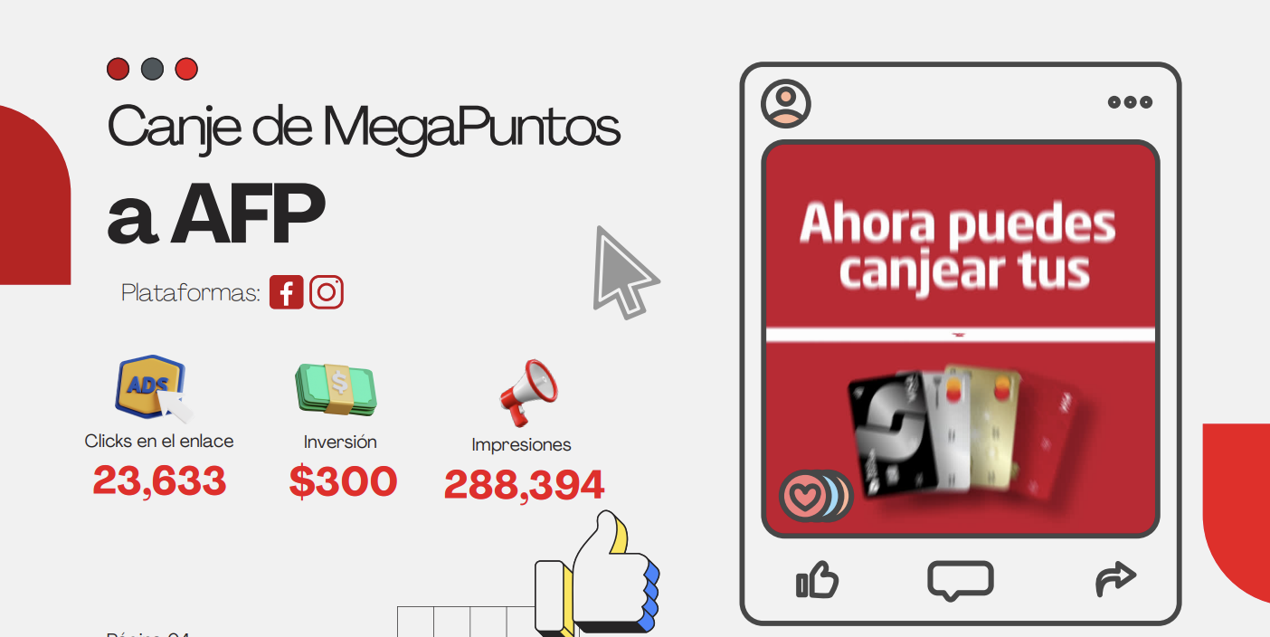
Fuente: Reporte digital 2023 Vitesse: Impacto de las promociones de Medios de Pago de Banco Atlántida.

Ilustración 2. Video pago de matrícula vehicular con Extra e Intrafinancimiento con Tarjetas de Crédito Atlántida.
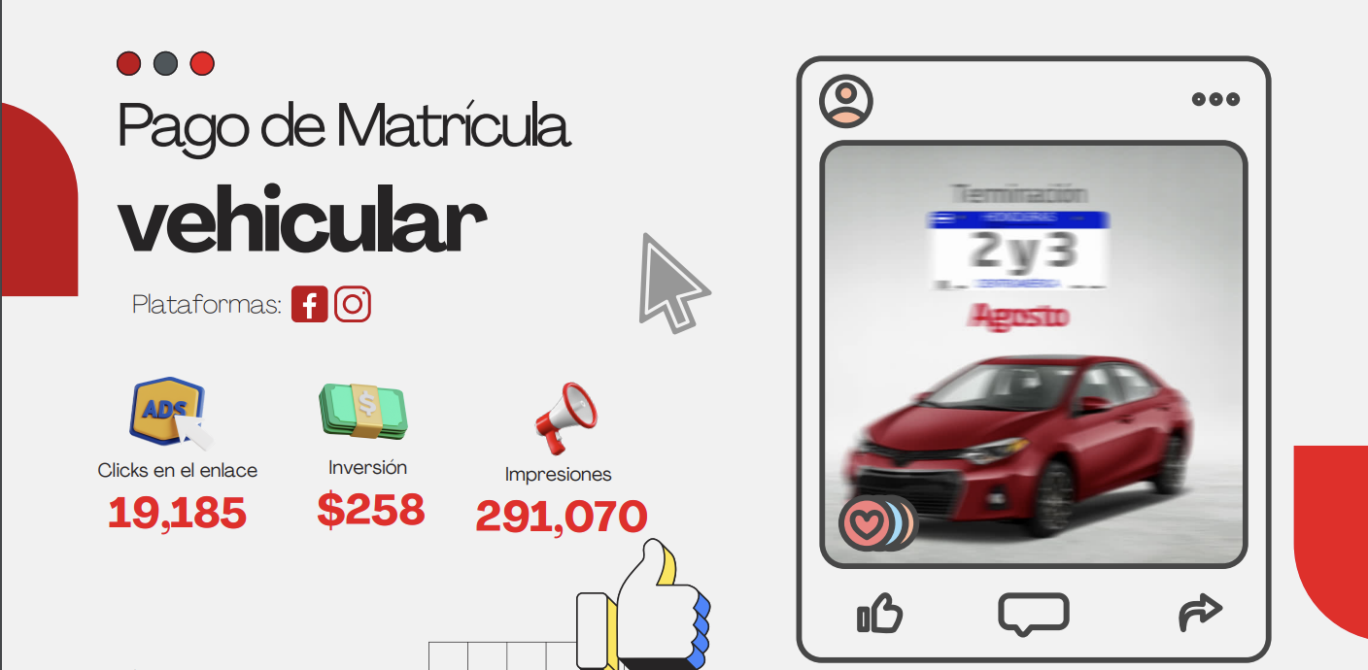
Fuente: Reporte digital 2023 Vitesse: Impacto de las promociones de Medios de Pago de Banco Atlántida.
Ilustración 3.Video promoción en Hotel Mayan Princess y Las Sirenas con las Tarjetas Atlántida.
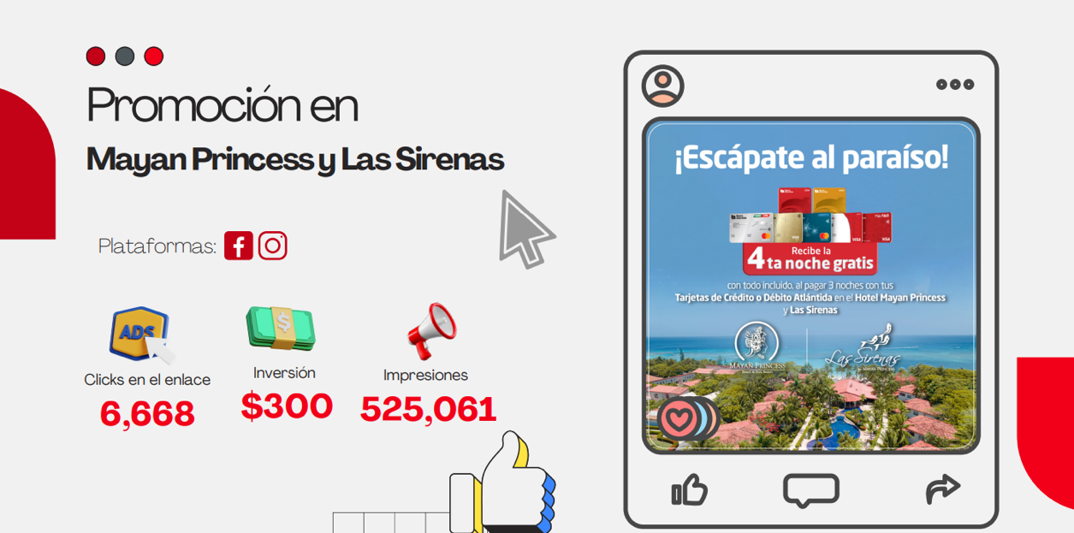
Fuente: Reporte digital 2023 Vitesse: Impacto de las promociones de Medios de Pago de Banco Atlántida.

Nota: cabe mencionar que los 3 materiales son contenido de video y están pautadas en plataformas donde se viraliza de mejor manera los videos promocionales.

- Por otro lado, se comparte el top 3 de publicaciones con bajo rendimiento:
Ilustración 4. Historia flat promoción AJ Fitness con Tarjetas de Crédito Atlántida
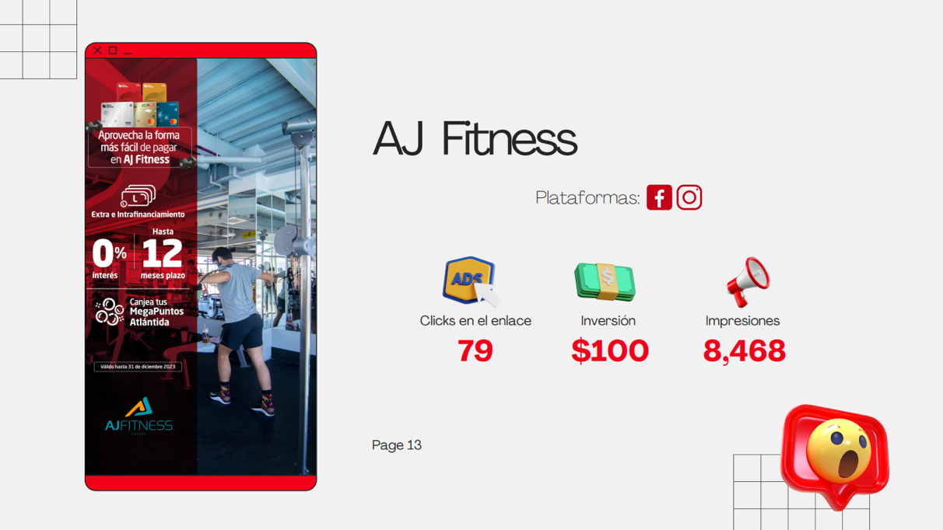
Fuente: Reporte digital 2023 Vitesse: Impacto de las promociones de Medios de Pago de Banco Atlántida.
Ilustración 5. Promoción en evento Sip & Savor Hotel Aloft con Tarjetas Atlántida
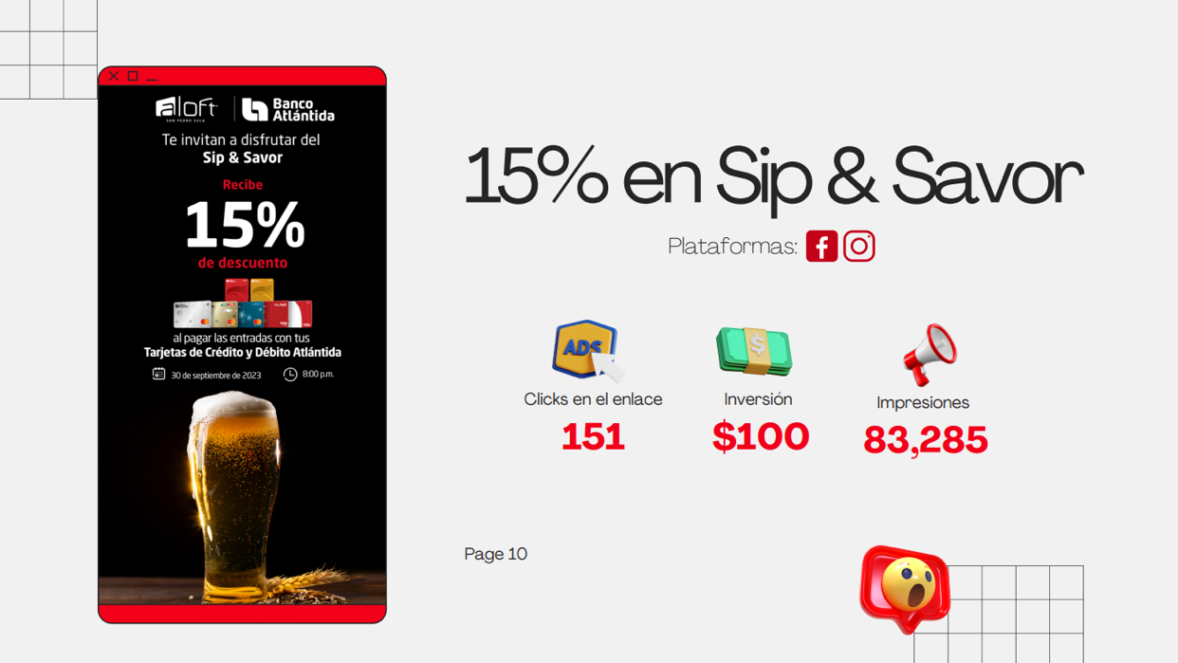
Fuente: Reporte digital 2023 Vitesse: Impacto de las promociones de Medios de Pago de Banco Atlántida.

Ilustración 6. Promoción Grupo Eldons en Roatán con Tarjetas Atlántida
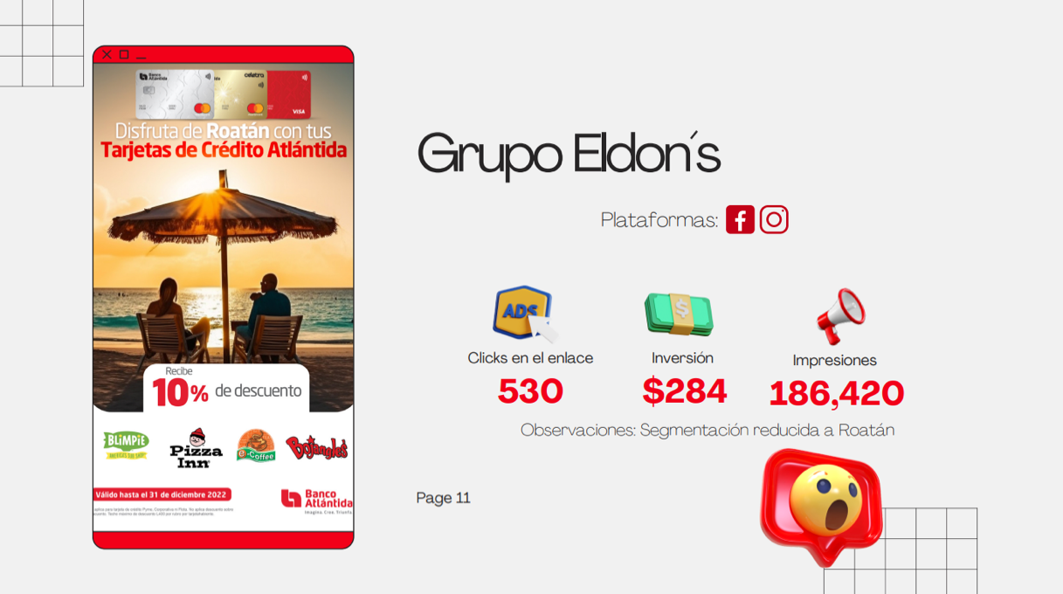
Fuente: Reporte digital 2023 Vitesse: Impacto de las promociones de Medios de Pago de Banco Atlántida.

Cabe destacar que actualmente, la agencia de publicidad Do McCann está a cargo de la estrategia digital de la campaña sombrilla más grande de Tarjetas de Crédito y Débito Atlántida, titulada, Saca tu lado fan, donde abarca todas las experiencias deportivas más grandes del mundo y que invita a los tarjetahabientes para utilizar sus tarjetas y comprar en comercios físicos (L500), compras en línea (L1,000) y en el extranjero (L1,500) por viajes dobles para ir al US OPEN, UFC, Super Bowl, Fórmula 1 y la UEFA Champions League y estos son algunos resultados de las campañas a nivel general:

Ilustración 7. Top 2 mejores resultados de pauta de video Campaña US OPEN
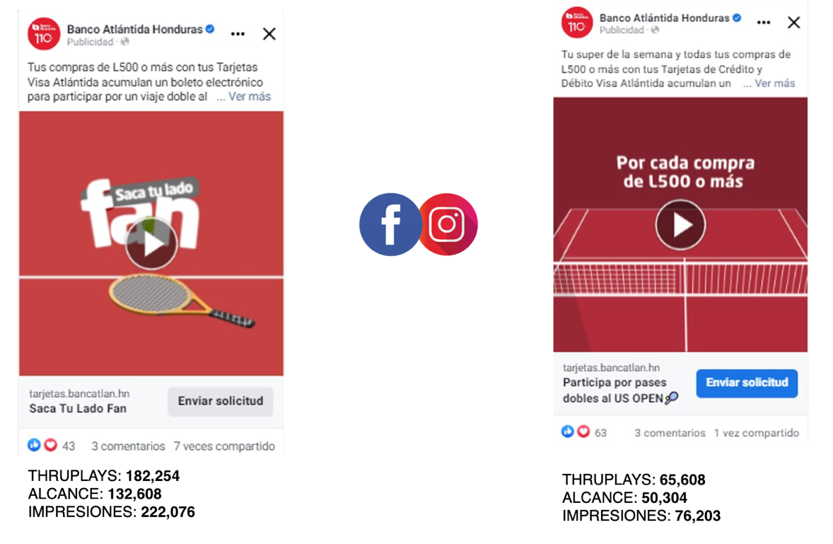
Fuente: Reporte Digital 2023 McCann: Mejores post Campaña Saca tu lado fan

Ilustración 8. Top 3 Pauta por tráfico Campaña UFC
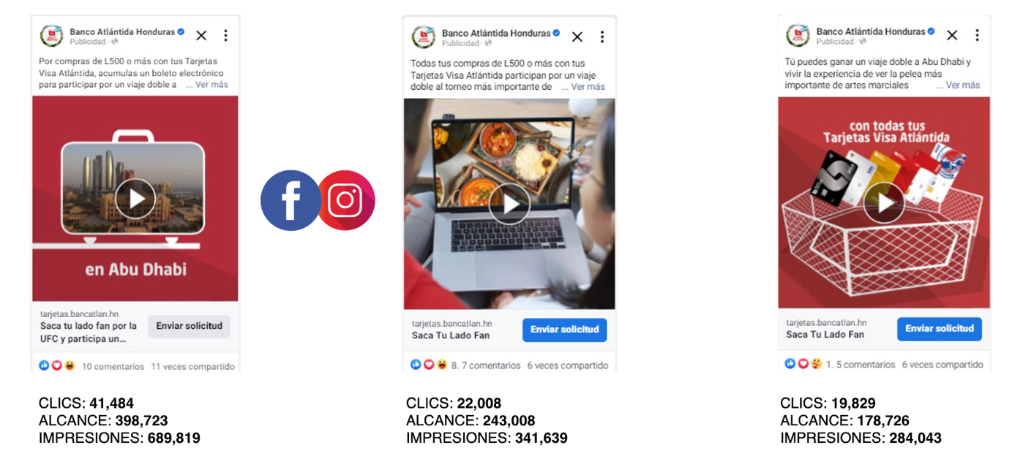
Fuente: Reporte Digital 2023 McCann: Mejores post Campaña Saca tu lado fan
Ilustración 9. Top 3 Mejores post Campaña Fórmula 1visitas al sitio web de solicitud de Tarjeta
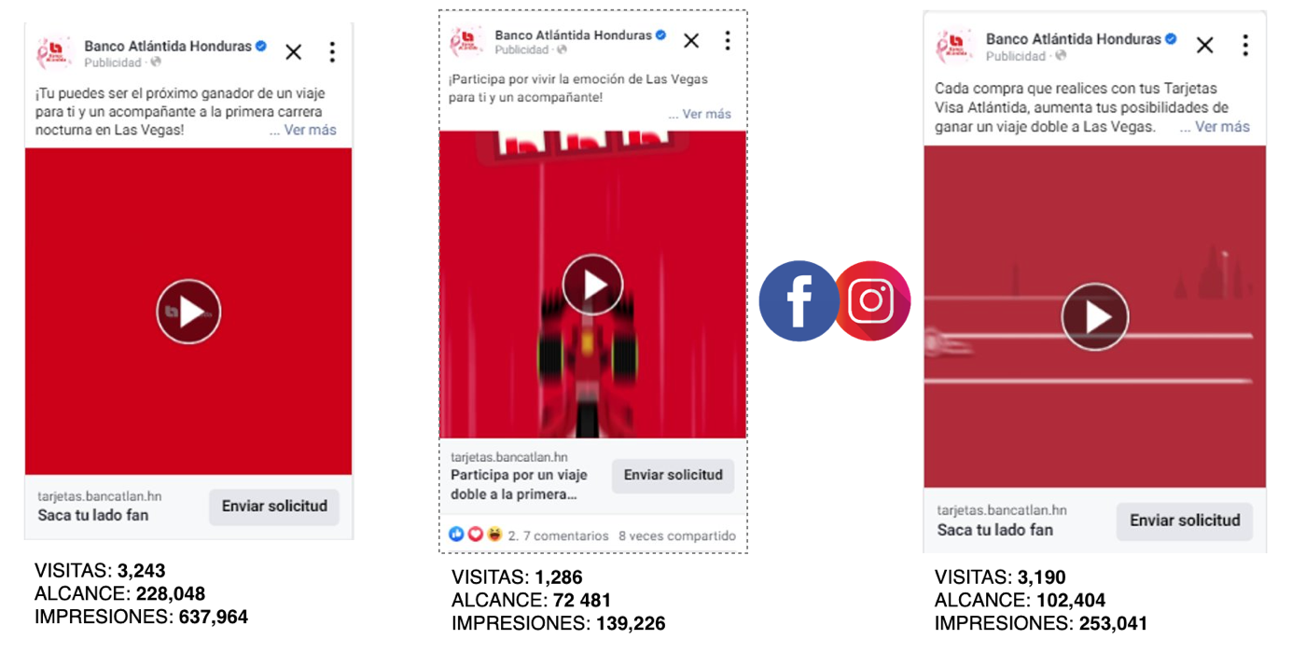
Fuente: Reporte Digital 2023 McCann: Mejores post Campaña Saca tu lado fan

Nota: Se observa que también los mejores resultados son contenido de video para todas las campañas en las 2 agencias de publicidad. Todavía no hay datos de la promoción del Super Bowl ni UEFA Champions League.

Y ya que actualmente no existe una estrategia de video en Banco Atlántida, los videos se publican según van surgiendo las necesidades de cada producto o servicio, y se mencionan a continuación:
- Productos Activos: Préstamos (personal, vehicular y de vivienda)
- Productos Pasivos: Cuentas de Ahorros, Seguros, Depósitos, Remesas
- Canales Alteros: Atlántida Móvil, Atlántida Online, Atlántida Token, Asesora Bancaria Interactiva, ATM y Multi ATM, Agente Atlántida y Agentes Lofisa
- Tarjetas de Crédito y Débito Atlántida
- Banca Comercial Pyme y Corporativa
- Banca Privada
- Responsabilidad Social Empresarial
- Comunicación Institucional

De los cuales, en este 2023, el 50% de las estrategias digitales las contemplan las Tarjetas de Crédito y Débito Atlántida, según reporte de métricas 2023 elaborado por la Agencia Digital Vitesse con la que trabaja Banco Atlántida.

Para la creación de una solicitud de un video para algún producto o servicio del banco, primero se contempla cuál es el objetivo y hacia quién va dirigido, luego cuál es la vigencia que tendrá este video y en qué formatos se necesita para que finalmente sea distribuido en las diferentes plataformas digitales como Facebook, Instagram y YouTube, siendo las redes sociales principales del banco para compartir contenido de video.

Banco Atlántida comienza a darle importancia a los videos a partir del 2017, cuando se hace el rebranding de la marca y el banco busca dar otra cara a sus clientes, por lo que el equipo de Publicidad y Promoción crece, aumentando las plazas y contratando a personal capacitado para la creación, o al menos supervisión del contenido de video gestioando por proveedores.

Una vez que el banco comienza a ver resultados positivos y subirse a la tendencia de los videos con el paso del tiempo, decidieron utilizarlos más para objetivos más claros y específicos. Actualmente la mayoría de los videos que se publican en las plataformas del banco, son creados por proveedores como las agencias de publicidad mencionadas anteriormente y otras productoras como Corte Publicidad, Cuervo Studios y Global Media.

También, es importante mencionar que Banco Atlántida no cuenta con una productora inhouse, lo que rentabilizaría más el trabajo y aumentaría el retorno de inversión (ROI), ya que no todo el trabajo se tendría que externalizar, sino que se le pagaría a un equipo dedicado contratado por el banco y es que en promedio se realizan alrededor de 20 a 25 videos, y cuando es con productoras, el precio estándar es de L10,000 con las especificaciones más básicas (una cámara, sonido, cambios mínimos, 30 segundos).

Algunos influencers con los que trabaja Banco Atlántida para la creación de contenido de video son los siguientes:
- Jennifer Girón: creadora de contenido digital y tecnológico para medios como TikTok e Instagram. Con más de 357 mil seguidores en Instagram y más de 997 mil en TikTok.
- Carolina Lanza: Presentadora de noticias en HCH, con más de 1.2 millones de seguidores en Instagram y más de 877 mil en TikTok.
- César Enamorado: Presentador de noticias en Televicentro, cuenta con más de 214 mil seguidores en Instagram y más de 535 mil en TikTok
- Erika Williams: Periodista deportiva en Televicentro y Deportes TVC, con más de 116 mil seguidores en Instagram y más de 417 mil en Facebook.
- Ana Lucía Hernández: Portavoz del banco, comediante, con más de 17.5 mil seguidores en Instagram y más de 5 mil seguidores en Facebook.

A raíz de la carga laboral que existe en el banco, no se están midiendo los resultados como se deberían, mes a mes, únicamente se realizan evaluaciones cuando algún Vicepresidente o Gerente, solicita las métricas de dicha promoción o campaña y siempre se pide con una anticipación de una semana y muchas veces se extiende hasta dos semanas por el exceso de trabajo.

  - CONCEPTUALIZACIÓN

Toda esta información se resume en un pilar fundamental y motor de las redes sociales; el contenido, siendo el rey y el principal atractivo de sus consumidores y protagonista de las estrategias actuales de marketing digital, como ser el content marketing, que debido a su eficacia ante la audiencia, las empresas han crecido de forma constante en seguidores y posicionamiento (Topic Flower, 2022).

Es muy importante mencionar que las estrategias de video marketing están tomando mucho auge, ya que según (Cyberclick, 2022), es una herramienta que se basa en el uso de imágenes audiovisuales para las plataformas de marketing online y nos ayuda a promover los productos y servicios de una empresa o negocio de manera más atractiva, generando un mayor engagement con las audiencias.

Según (Hubspot, 2023), el engagement es crear una conexión emocional entre una marca con su audiencia, por la cual, los seguidores son incentivados a tener una interacción con la empresa, por ejemplo una reacción tal como un me gusta, un comentario o incluso, compartir una publicación. Asimismo, cabe mencionar que más del 54% de los consumidores prefiere ver más videos en contenidos relacionados con las marcas de su preferencia.

Una herramienta que no se debe dejar de lado en cuanto al marketing digital, son las métricas y es que, según (Asana, 2022), las métricas ayudan a darle un seguimiento a los objetivos que se plantean en la organización exclusivamente para las redes sociales, por ejemplo, el aumentar el número de seguidores, incrementar el alcance o las impresiones, alcanzar una cierta cantidad de interacciones. Además, gracias a ellas, podemos detectar puntos débiles en la estrategia planteada para que se puedan redefinir y darle un mejor rumbo a los esfuerzos de marketing de la empresa.

Y hablando específicamente sobre métrias en video, según (Hubspot, 2023a), las más importantes son el tiempo de visualización, la duración promedio de las visualización, la tasa de finalización promedio, la interacción, reacciones, tasa de reproducción, la retención de la audiencia y la tasa de click through. Todas estas métricas son importante analizarlas y sacar conclusiones para poder hacer ajustes en las siguientes estrategias de video.

Según (iebschool, 2022) el Inbound Marketing, es conocido como marketing de atracción. Esta estrategia no intrusiva se centra en llegar a los clientes, definidos como buyer persona, mediante contenido útil y valioso. Los clientes potenciales descubren la empresa a través de canales como redes sociales, blogs o SEO.

La principal función de la metodología Inbound Marketing, es conectar con individuos en la fase inicial de compra. Se les guía con contenido específico para cada etapa y perfil, asegurando una transición amigable hasta la transacción final. Luego, se trabaja en la fidelización del cliente (inboundcycle, 2022)

(Hubspot, 2023) Muestra las mejores situaciones para aplicar esta estrategia, siendo:
- Generación de contenidos: Crear materiales valiosos y atractivos para la audiencia.
- Generación de leads: Obtener información de clientes potenciales interesados en productos o servicios.
- Optimización de sitio web: Mejorar la eficiencia y visibilidad del sitio para atraer más tráfico.
- Nutrición de leads: Desarrollar relaciones con leads a lo largo del tiempo para convertirlos en clientes.
- Estrategia SEO: Mejorar la visibilidad en motores de búsqueda para atraer tráfico orgánico.
- Branding: Construir y fortalecer la identidad de la marca para destacar en el mercado.
- Social selling: Utilizar redes sociales para conectar con leads y fomentar ventas.
- Blogging: Publicar contenido regularmente en un blog para atraer y retener audiencia.
- Redes sociales: Participar y compartir contenido en plataformas sociales para aumentar la visibilidad.
- Email marketing: Enviar mensajes personalizados a la audiencia para fomentar la participación y conversiones.
Por otro lado, uno de los parámetros más importantes de medicón en redes sociales y estrategias de marketing digital es el engagement. Según (Rock Content, 2020) este implica una interacción constante, confianza y conexión con los valores de la marca, generando relaciones duraderas basadas en experiencias de compra. Este no se construye de la noche a la mañana, se logra en base a estrategias sólidas.

Su importancia es tal que se establece una comunicación directa con los clientes, involucrándolos en el proceso de la marca. Cediéndoles el control a cambio de su atención, buscando aumentar el conocimiento y la lealtad a la marca (Arimetrics, 2022)

Muchas empresas y personas se cuestionan para qué sirve el engagement, la respuesta que brinda (Economia3, 2023) este es crucial para convertir seguidores en clientes, siendo sinónimo de un valor añadido en la relación marca-cliente. Todo contenido publicado captará la mirada de los usuarios y generará interacción con ellos.

Tomando en cuenta eso, el siguiente paso es medirlo, aunque no hay una herramienta en específico para esta acción, redes sociales como Facebook, Instagram, YouTube, X o TikTok tienen parámetros equivalentes:

- Interacciones
- Likes y reacciones
- Alcance
- Visualizaciones multimedia
- Comentarios
- Clics y enlaces
- Shares
- Leads

Una de las claves de las estrategias de marketing digital en redes sociales es la capacidad de medir los resultados, sobre ellos observar el comportamiento de las audiencias y realizar los ajustes correspondientes, una de las mejores formas de hacerlos es a través de KPI que según la (Universidad Europea, 2022) son indicadores clave de rendimiento, métricas esenciales para analizar la eficacia de las acciones empresariales. Ayudan a evaluar el logro de objetivos y guían las decisiones estratégicas.

Por otra parte los KPI también miden el rendimiento en operaciones para obtener leads, conversiones en campañas online, visibilidad, posicionamiento orgánico y la influencia en el público objetivo. Cada indicador debe tener un valor específico para evaluar el rendimiento de diversos canales y acciones para llegar al cliente (Esparta Digital, 2023).

Las características que los KPI deben cumplir para funciones de forma correcta son:
- Alcanzable: Los objetivos deben ser realistas y alcanzables, evitando metas inalcanzables que puedan desmotivar.
- Medible: Los KPIs deben ser cuantificables para una evaluación precisa y objetiva de los resultados.
- Relevante: Selecciona solo los datos más importantes, evitando abrumarse con información innecesaria.
- Periódico: Los indicadores deben analizarse en intervalos regulares para evaluar la consistencia del rendimiento.
- Exacto: Opta por la información más precisa y relevante, evitando sesgos y datos superfluos (ISDI, 2021)

También, es importante hablar que casi todas las personas con un celular y redes sociales en sus manos han utilizado hashtags, pero realmente saben ¿para qué son? o ¿cómo se utilizan?; pues según (RD Station, 2022) son términos vinculados a temas o discusiones llevados a redes sociales como Instagram, Facebook y X (Twitter). Al publicar la combinación, se convierte en un enlace que dirige a una página con otras publicaciones relacionadas al mismo tema.

Dicho esto, menciona que quienes hagan clic en un hashtag de Instagram podrán ver todas las demás publicaciones que utilicen ese mismo hashtag. Permitiéndoles ver publicaciones etiquetadas con esos hashtags en su feed, incluso si no siguen al usuario específico (Hootsuite, 2023).
Según (Ambito, 2023) al emplear un hashtag, el algoritmo interpreta el mensaje y lo presenta a aquellos interesados en el tema. También facilita la creación de una comunidad virtual al invitar a los seguidores a usarlo de manera específica, fomentando la interacción y conexión en torno al contenido compartido.

Una estrategia interesante para que una marca o persona se vuelva viral en redes sociales es crucial prestar atención al contenido que genera más tráfico. En plataformas como TikTok, el uso de hashtags virales ya existentes se presenta como una herramienta clave para destacar y ganar visibilidad en el competitivo entorno digital (El Output, 2022).

Según (Hubspot, 2023) algunos de los hashtags más virales en TikTok a tomar en cuenta son:

• #follow
• #tiktok
• #foryoupage
• #duet
• #tiktok4fun
• #loveyoutiktok
• #trending
• #viral
• #comedy
• #funny
• #memes
• #blooper
• #love
• #music
• #happy
• #like
• #kawaii
• #loveyou
• #photography
• #paint
• #art
• #drawing
• #animation
• #dancechallenge
• #danceinpublic
• #dancemoves
• #dancer
• #testbook
• #learning
• #knowledge
• #careergoals
• #education
• #edutok
• #travel
• #explore
• #lifestyle
• #travelers
• #dog
• #animals
• #pet
• #puppy
• #cats
• #petlover
• #bestforhealth
• #fitnessgoals
• #fitness
• #healthtips
• #gym
• #stayhealthy
• #healthiswealth

Una de las estrategias del marketing digital más realizadas en los últimos años es la utilización de influencers, y es que según (Sprout Social, 2020) el marketing de influencers en esencia, utiliza el respaldo de personas con audiencias sociales específicas, consideradas expertas en sus nichos, para promocionar productos en redes sociales. Funciona gracias al nivel de confianza que los influencers han construido con su audiencia, convirtiendo sus recomendaciones en pruebas sociales para clientes potenciales.

Con ello surge una nueva interrogante en las empresas que desean desarrollar contenido con un influencer, ¿Qué tipo de influencer es el indicado para la marca?, en ese apartado (Instituto de Ingeniería del Conocimiento, 2023) menciona que al buscar tipos de influencers, se encuentran diversas subcategorías para encontrar el idóneo, algunos de estos son lover embajador, celebridad popular, experto, supporter, líder, entre otros.

Una vez determinados qué influencers colaborarán con la marca es importante tener claros algunos parámetros para evitar que algo salga mal, algunos consejos que proporciona (Mailchimp, 2023) son los siguientes:
- Influencers alineados con el mensaje de la marca: Colaborar con influencers coherentes con la marca para evitar posibles impactos negativos.
- No enfocarse solo en seguidores: La calidad de la relación influencer-seguidor es crucial; prioriza la interacción sobre la cantidad de seguidores.
- Acuerdo formal por escrito: Evitar confusiones y establecer responsabilidades claras mediante un acuerdo formal es crucial.
- Aportar valor: Manifestar un ganar – ganar para ambas partes garantiza un buen trabajo
- Investigar antes de contactar: Dedicar tiempo a examinar el contenido, evaluar asociaciones anteriores es muy importante antes de negociar.
Por otro lado, conocer el público objetivo es clave para realizar cualquier campaña de marketing digital, una herramienta que permite dar una idea clara a las empresas es la de buyer persona, esta según (Zendesk, 2021) es la personificación del cliente ideal, un modelo semificcional que guía decisiones de productos y servicios.

Según (ITSMA, 2021) el 90% de las empresas con buyer personas obtuvieron una visión clara de sus compradores y lograron beneficios como atracción de leads (56%) y tasas de conversión más altas (39%).

La importancia del buyer persona se demuestra en que este puede asegurar que las actividades de captación y servicios se ajusten a las necesidades del comprador, generando confianza, comprendiendo sus intereses y etapa del Costumer Journey en que se encuentra, facilitando la generación de contenidos digitales adaptados (Smart Commerce 21, 2018).

Además, permite tener visión más allá de lo convencional, ya que con esta herramienta se obtiene la posibilidad de mejorar la comprensión de los clientes actuales y futuros, planificar campañas y contenidos pertinentes, determinar cuándo, cómo y dónde comunicarse con ellos y establecer pautas para crear productos o servicios que satisfagan sus necesidades (We Are Marketing, 2022)

Elaborando un buyer persona exitoso también se obtienen otras ventajas directamente ligadas a la parte operacional de la empresa:
- Conocer el cliente ideal
- Campañas segmentadas
- Inversión eficiente
- Optimización de recursos
- Fortalecimiento con el equipo comercial
Y hablando sobre el contenido de video integrado es utilizado en estrategias de redes sociales para fortalecer los pilares de contenido, llegar a más personas y mejorar el engagement, así como lo menciona (SharpSpring, 2023) el marketing de contenidos en video ha evolucionado, convirtiéndose en un elemento esencial para empresas de todos los tamaños. La estrategia de video fortalece impresiones y aumenta la conversión de clientes potenciales, mejorando el éxito de la marca.

Asimismo, el contenido de video integrado es la manera más efectiva de comunicarse. Las imágenes son fáciles de comprender y retener. Según el 90% de los clientes, los videos influyen positivamente en sus decisiones de compra (Mail Relay, 2021).

Según (Acoustic Comunicacion, 2021) la utilización de videos es esencial para la estrategia de contenido, ya que este formato se convierte fácilmente en breve, memorable y medible. Estas características no solo lo hacen ideal para la audiencia, sino que también lo convierten en el formato ideal posicionar un producto, servicio o marca.

(NubeSEO, 2021) menciona tres ventajas clave al utilizar video integrado son:
- Más visibilidad: Integrar videos en redes como YouTube y TikTok aumenta el alcance, destacando sobre las imágenes convencionales.
- Humanización de la marca: Los videos muestran el lado humano de la organización, generando cercanía y confianza.
- Trabajar el posicionamiento: Aplicar SEO en videos, seleccionando títulos y descripciones relevantes, mejora el posicionamiento en redes sociales.
  - TEORÍAS DE SUSTENTO

2.3.1 Comunicación Integral

Según lo explica (Meza, 2023) la comunicación integrada, es un enfoque que crea una experiencia unificada y fluida para que los consumidores interactúen con la marca. En estas estrategias se fusionan aspectos de contenido multiplataforma, como tácticas de relaciones públicas, canales de comunicación tradicionales y digitales, el marketing de influencia y la promoción pagada, con el objetivo de trabajar en un mismo fin y en una misma fuerza.

También, menciona que la marca debe estar en todos los puntos de contacto en los ciclos de compra de los clientes. De hecho, más del 94% de los compradors B2B (Business To Business), que son todas las operaciones de compra y venta que se realizan entre empresas, investigan sus opciones en línea y el 70% de los consumidores utilizan 3 o más canales para la investigación de compras. Al día de hoy, no existe una única plataforma o canala para conocer más sobre una marca. Es por eso que es muy imporante contar con presencia en diferentes plataformas y adaptar el contenido según aplique y se recomiende.

Por otro lado, los canales de comunicación en la estrategia B2B, puede ser el correo electrónico, las redes sociales en los que participen profesionales, como es el caso de LinkedIn, y los chatbots. Mientras que el B2C (Business To Costumer), que son todas las operaciones de ventas entre empresas a consumidor final, mantiene constantemente informados a sus clientes en varios puntos de contacto, como el correo electrónico, redes sociales, incluidos los asistentes de voz y video.

Existe un modelo muy interesante llamado PESO, acuñado por Spin Sucks en 2014, el que consiste en usar el espectro de medios propios, ganados, compartidos y pagados de manera continua, constante y consistente para llegar a donde están las diferentes generaciones del público objetivo.

A continuación, se describen los tipos de medios:
- Medios propios: es todo el contenido de la empresa, desde la página de Facebook, hasta el sitio web, publicaciones en blog o en libros electrónicos, ya que todos estos, la marca los puede controlar y abordar temas relevantes.
- Medios ganados: son todos aquellos medios que ocurren cuando alguien fuera de los canales que posee la marca, ya sea un cliente o una referencia de un influenciador, una reseña, algún comentario de un periodista, dice algo sobre los productos o servicios de forma orgánica, es decir, que no se les ha pagado por dicha mención de la marca.
- Medios compartidos: estos están diseñados exclusivamente para la circulación en redes sociales y son generados por los usuarios. Otorga la oportunidad para que la audiencia contribuya a aumentar la conversación con la marca e interactuar con el contenido de una manera honesta.
- Medios pagados: invertir para impulsar el contenido se está volviendo cada vez más popular, dado que es una forma eficaz de asegurar que el cotenido llegue a las personas que desean verlo. Estos medios pagados, deben usarse para amplificar los medios ganados y propios frente a las personas correctas en el momento correcto para asegurar que el mensaje llegue a la audiencia objetivo.

Y es que, en un mundo donde la tecnología avanza a un paso acelerado, la comunicación integral es clave dentro de cualquier empresa, así lo menciona (Serna, 2021) y se debe a que los medios de comunicación y el internet impactan en la comunicación entre empresa y clientes.

Algunos beneficios al aplicar la comunicación integral en las empresas:
- Uso correcto y eficiente de todos los canales de comunicación, lo que ayuda a tener un mayor posicionamiento a la marca.
- Mayor impacto de los mensajes en el público objetivo, ayudando también a la frecuencia de cuántas veces ve un cliente un anuncio de la marca.
- Aumento en el número de clientes potenciales que reciben y aceptal el mensaje de la marca.
- La empresa se mantiene al día con las nuevas tendencias y métodos de comunicación, haciendo más efectiva a la marca y generando más ventas.

Adicional a lo antes mencionado, para crear una buena estrategia en las redes sociales, es indispensable la generación de un bencharmk para analizar nuestra marca y a la competencia, junto con las tendencias del mercado, para poder generar un contenido diferenciado, y en esta ocasión, contenido de video que sea más llamativo para el público objetivo y así obtener mejores métricas y resultados.

También, es de suma importancia, tener claro cuál es el público objetivo o el target, por eso es indispensable contar con un buyer persona, que según lo describe (Asana, 2022), es la construcción ficticia del cliente ideal para la empresa, y ayuda a representar una experencia de clientes reales como parte de una investigación de mercados, incluyendo la información demográfica, gustos, preferencias, género, estilo de vida, nivel de ingresos, etc.

Lo antes descrito, se utiliza para trabajar de forma más directa y eficiente, ahorrando recursos de personal, tiempo y creatividad. Todo el contenido que la marca genere, debe estar dirigido a un segmento en específico, según en la etapa que se encuentre del costumer journey, donde (Semrush, 2023), lo describe como un proceso de compra de un producto o servicio, dividido en diferentes etapas, en el cual se identifican las posibles necesidades del cliente potencial, lo cual es clave para diseñar una experiencia de compra exitosa.

Las etapas del costumer journey según (Semrush, 2023), son las siguientes:
- Descubrimiento: Es la etapa en la que el cliente potencial, se entera de la marca y de los productos y nace una necesidad.
- Consideración: En esta etapa el cliente evalúa todas las posibles opciones y comienza a comparar los productos y servicios. Aquí se demuestra el valor diferenciado.
- Decisión: En esta tercera etapa, el cliente toma una decisión de compra y elige el producto o servicio que más se acople a sus necesidades.
- Compra: El cliente finalmente realiza la compra y es importante dar un seguimiento a la misma para lograr una mayor satisfacción y esté dispuesto a considerar la marca.
- Experiencia de usuario: Es cuando el cliente ya utiliza el producto o servicio que adquirió y crear una buena experencia de usuario puede ayudar a darle un impulso al engagement.
- Fidelización: En esta etapa el cliente sigue utilizando los productos o servicios y se convierte en un cliente fiel, es el momento perfecto para ofrecerle incentivos y fomentar la lealtad, por ejemplo, brindar descuentos exclusivos.
- Promoción: Es la última fase y es cuando el cliente promueve los productos y servicios de la empresa a otros clientes potencial.

2.3.2 Marketing Digital

También, es importante mencionar que una buena estretegia en redes sociales es fundamental, según la Comunicación Integrada al Marketing, porque es aquí donde se juega un papel muy importante para cumplir los objetivos de la empresa. Además, se deben elegir los pilares de contenido para la marca en redes sociales, por ejemplo si se creará contenido, ya sea un post, animación, video, etc., con un enfoque informativo, de entretenimiento, emocional o promocional.

A continuación se describirá los 4 pilares de contenido con los que puede contar una marca para la creación de contenido en redes sociales:
- Informativo: Es toda aquella información integral con respecto a la empresa, a qué se dedica, cuál es el horario, los eventos más próximos, etc.
- Entretenimiento: Su objetivo es crear un vínculo humano denotando confianza, no necesiaramente tiene que estar ligado a un producto o servicio que la marca ofrezca.
- Emocional: Va directamente relacionado con las emociones, su objetivo es crear estímulos profundos y mover a las personas a un estado de hipersensibilidad.
- Promocional: Es la forma en cómo se publicita un producto o servicio, explotando todos los beneficios y demostrando por qué es la mejor solución para nuestro público.

Otra metodología de suma importancia, es la que describe (Hubspot, 2023), TOFU, MOFU y BOFU, que representan tres oportunidades de acercar a una empresa o negocio con sus visitantes, clientes potenciales y clientes actuales, en función del momento del proceso de compra en el que se encuentra. TOFU (Top Of the Funnel), se centra en la atracción y creación de una conciencia entre una audiencia amplia y diversa. En esta etapa las empresas buscan captar la atención de personas que aún no están familiarizadas con su marca o producto. Luego, MOFU (Middle Of the Funnel), es la fase intermedia centrada en convertir a los clientes potenciales generadados en la etapa TOFU en prospectos más calificados. El objetivo es nutrir la relación con los prospectos, ayudarles a comprender cómo el producto o servicio puede abordar sus necesidades y guiarles hacia la toma de decisiones. Finalmente, BOFU (Bottom of the Funnel), fase final donde se busca convertir a los prospectos educados en clientes reales.

Las empresas proporcionan información específica sobre sus características y ventajas competitivas del producto o servicio. La importancia de esta estrategia es tan trascendental que forma parte integral de las mejores estrategias de marketing digital. Tanto que la rentabilidad de un negocio se ve significativamente afectada si no implementa de forma eficaz esta teoría (Mañez Rubén, 2023).

También (Ortegón, 2023) menciona que un buen embudo de conversión tiene la habilidad de convertir un completo desconocido en un cliente potencial y posteriormente un cliente habitual de un producto o servicio.

Esto se debe a que, en el entorno digital actual, la selectividad del usuario en internet y redes sociales cada día es mayor, por lo que a menudo pasa frente a muchos anuncios de forma inadvertida. Por esta razón los esfuerzos de Inbound Marketing se enfoca más en lo intangible de la decisión, siendo este el “Buyer journey” del consumidor (Woko Agency, 2023) .

El Costumer Journey son las experiencias de un cliente con una empresa en un periodo, corto o largo según el producto o servicio. Este proceso, influenciado por factores internos y externos, varía según la empresa y mercado. Mejorar el journey implica identificar y comprender sus fases para el buyer persona (Semrush, 2023)

Reconocer el customer journey mejora la comprensión de cómo los clientes satisfacen sus necesidades y perciben a una empresa en el proceso de compra. Ser consciente de las interacciones en diversos canales, como correo electrónico o redes sociales, optimiza la experiencia y garantiza un mensaje coherente (QuestionPro, 2023)

Según (Ginna Miller, 2022), el Costumer Journey es un mapa que muestra cómo los clientes interactúan con los productos y servicios, además de su experiencia en el camino.
Ver anexo 1.

Es por esta razón que (InboundCycle, 2022) menciona que a través de esta herramienta se puedo lograr el objetivo principal, minimizar el porcentaje de pérdidas de la audiencia frente a un producto o servicio, es decir, asegurar que el mayor número posible de usuarios avance por las fases del embudo de conversión, facilitando la optimización de cada fase mediante decisiones guiadas en el progreso del usuario.

Para poder lograr esta sinergia entre el usuario, los mensajes clave y el embudo de conversión, se deben especificar qué significan cada una de estas fases y cuál es su función, siendo estas las ya mencionadas TOFU, MOFU y BOFU desempeñan un papel crucial en la toma de decisiones de compra. Estas fases, interconectadas, son esenciales para que una persona decida adquirir un producto o servicio (hubspot, 2023).

En primer lugar, conocemos la primera fase del embudo de conversión TOFU (Top of the Funnel). Este primer paso consiste donen atraer visitantes a un sitio web (donde posteriormente se realice la acción de compra). Su propósito es generar interés de un producto o servicio, estableciendo al mismo tiempo la confianza en clientes potenciales; se adapta a diferentes formatos como blogs, videos publicaciones en redes sociales (InMarketing, 2022).

Como menciona (Mentoring Negocios, 2020) esta fase va dirigida a un amplio público desconocido, se emplea una estrategia de contenidos consigo para captar la atención del público.

Todo esto se debe en parte a la necesidad inicial del usuario, que descubre que debe encontrar soluciones en línea para un producto o servicio que pueda satisfacer esa necesidad, ese el comienzo de su viaje o journey (OCCAM Agencia Digital, 2022).

Continuando este viaje del usuario o cliente potencial se encuentra la segunda fase del embudo de conversión MOFU (Middle of the funnel) la cual se concentra en transformar leads de TOFU en prospectos más calificados para una posible venta, en esta etapa se crea contenido educacional sobre el producto o servicio con información más detallada (hubspot, 2023) Así mismo, (Wanaleads, 2019) comparte que en esta fase el usuario analiza su elección de producto o servicio, por ello es crucial posicionarse como la mejor opción frente a la competencia.

Frente a esta situación es conveniente mostrar una solución al problema o necesidad del cliente potencial, conocer el Buyer Persona es crucial para entender realmente si esa solución es viable y así colocarse como la primera opción de la audiencia (Oriente Cloud, 2022).

Una vez siendo altamente considerado como una de sus mejores opciones por el cliente potencial, comienza la tercera y última fase llamada BOFU (Botton of the funnel), esta es la más decisiva del embudo, el usuario está cerca de tomar una decisión, sabe lo que quiere y lo que ofrece el mercado (Arteria Creativa, 2023).

Tomando en cuenta que el cliente potencial ha seguido todo el recorrido del embudo de conversión, solo hace falta un pequeño empujón para cerrar la venta, estos pueden ser incentivos adicionales, seguridad y urgencia/rapidez (Team Solutions, 2023).
Al final se resume en la venta, si se hacen bien las cosas seguramente se obtiene una a corto plazo, cada frase educa al cliente sobre la propuesta, guiándolo en su proceso de compra, un embudo bien construido garantiza tasa de conversión y ventas muy altas (Sixma Studio, 2021).

2.3.3 Estrategia de Video

La estrategia de video es una prioridad para las plataformas digitales, ya que el video obtiene más exposición en las redes sociales, lo que significa que también, más engagement. Además, los videos tienen mucha más vida útil y es clave para la generación Z, ya que es el tipo de contenido más atractivo para este segmento.

Otras de las características más importantes de los videos, es que humaniza la marca, porque brinda la oportunidad de integrar recurso humano, mostrando la experencia que los clientes podrían tener y esto ayudará a crear una conexión más profunda y emocional entre la marca y la comunidad, además de ser una fuerte herramienta de ventas, ya que el video permite a las marcas exhibir productos de manera dinámica, agregando un contexto valioso que es casi imposible de lograr a través de simplemente una fotografía. Además, el contenido visual, es procesado por nuestro cerebro 60,000 veces más rápido que el texto (Neuromarketing, 2018).

Una metodología muy imporante para la creación de contenido, es la creada por Creative Shop de Facebook según menciona (Prodos, 2023), llamada Pitch, Play and Plunge, donde Pitch, es el momento donde no se presta atención, por ende, el mensaje debe ser inmediato, con una duración máxima de 6 segundos y se recomienda utilizar piezas como gifs, imágenes, historias o videos breves. Siguiendo con el segundo pilar, Play, aquí se ahonda un poco más y tenemos más tiempo y nuestro nivel de atención aumenta, por lo que estamos abiertos a generar una participación. Se recomienda utilizar videos de corta o mediana duración de hasta 15 segundos. Finalmente, Plunge, tenemos un nivel de atención mucho más alto y se busca consumir más contenido mayor de 30 segundos, recomendando los formatos como videos en vivo, video 360 grados, historias, videos en IGTV (Instagram TV) y Watch de Facebook.

Profundizando en el análisis de la estrategia Pitch, Play and Plunge (The Social.blog, 2022) menciona que META sugiere crear una mezcla de diferentes formas de creatividad que trabajen en conjunto para atraer la atención y premiar el interés del público.

Por ello la importancia de esta estrategia, ya que, al desarrollar un mensaje, estas categorías reflejan el posible recorrido de la comunidad. Con cada nuevo anuncio, el objetivo es guiarlos a través de este proceso (Facebook, 2022).

Para (Accuracast, 2019) "Pitch, Play, Plunge" representa los tres estados de los usuarios en plataformas de redes sociales. Cada fase requiere contenido diseñado específicamente para satisfacer las necesidades y comportamientos asociados a esa etapa del proceso de participación.

El punto de partida es que las personas en diversas fases del viaje requieren enfoques distintos para acercarse a una marca hasta obetner un compromiso cliente-marca. Desde la atención hasta la acción, donde la experiencia y el tono de comunicación juegan un papel importante en ello, por eso captar su atención en diferentes estados de interés en redes sociales por parte del público, llevándolos a través del embudo de conciencia, consideración, decisión. Adaptar estrategias según la fase es clave para acercar a la audiencia a la marca (Dorstenlesser.com, 2023)

(Fastory, 2021) Comenta que se recomienda resumir la información para destacar con contenido breve y relevante en cada una de las fases, enfocándose en la síntesis de ideas para captar la atención de la audiencia de manera efectiva.

Una información importante a tomar en cuenta es la que menciona (infonegocios, 2021) esta informa que los videos muestran un rendimiento superior con respecto a las imágenes estáticas hasta en un 17%, además, los videos cortos obtienen un aumento del 6% en recordación de anuncios y un 7% más de conversiones debido al rápido consumo en dispositivos móviles.

La publicidad en video es vital en Facebook, Instagram y TikTok, especialmente en la fase de conciencia. Un video breve comunica más que una imagen. Entender la audiencia es esencial para la efectividad. La metodología Pitch, Play, Plunge asegura un alcance exitoso (Prodos Agency, 2023)

Es de suma relevancia conocer las 3 categorías de enfoque de contenido que también a plica a los videos, comenzando con el Hero, que son todas aquellas campañas de alta magnitud o momentos grandes de una empresa que son cruciales para la marca, por ejemplo, el lanzamiento de un producto o campaña publicitaria. Seguido de Hub, que su objetivo busca conectar con las audiencias y seguir atrayendo a la comunidad a través de las redes sociales para lograr un mayor alcance y finalmente, Hygiene, el cual informa a los consumidores con contenido sobre temas o tendencias del momento, dirigido a un segmento más directo y son actividades promocionales más puntuales.

Por eso, es importante crear y desarrollar una fuerte estrategia de video para cualquier marca en las redes sociales, tal como lo menciona (Wyzowl, 2022), que más del 87% de los profesionales en marketing usan el contenido de video en diferentes formatos como una herramienta efectiva al momento de crear e implementar sus estrategias.

Para sustentar lo antes mencionado, (Forbes, 2018), afirma que los usuarios gastan un 88% más de tiempo en una plataforma digital si esta contiene contenido de video integrado, a diferencia de una en la que no hay. Y a medida que el tiempo avanza, los videos van tomando más importancia en las estrategias de comunicación de marketing digital, ya que presentan buenos resultados al momento de finalizar una campaña.

Un dato importante, es que si en una misma página web, los usuarios disponen de contenido de video y texto a la vez, para conocer más y aprender sobre un producto o servicio, más del 72% de la población, prefiere aprender y ver de manera audiovisual (Wyzowl, 2022).

Y si hablamos de las generaciones que consumen más videos en redes sociales, son los millenials y la generación Z, según lo expone (El Financiero, 2022), y es que solo en YouTube, en México, se alcanzaron más de 55 millones de personas mayores de 18 años, lo que posicionó a la plataforma de video como la de mayor alcance entre los usuarios de 18 a 41 años.

Además, Francisco Sayan, líder de Soluciones de Marca de Google y YouTube Latinoamérica, confirmó que YouTube es la plataforma de video con mayor alcance entre los usuarios de la generación Z que abarca de los 18 a los 27 años, siendo la que tiene mayor actividad y a los millenials de 28 a 41 años en todas las pantallas.

Una de las consideraciones más importantes al momento de crear contenido de video para las diferentes plataformas digitales, es el formato, ya que según (Hootsuite, 2022), los teléfonos móviles cuentan con el 55.18% del tráfico web, seguido de las laptops y computadoras de escritorio con un 42.45% y finalmente las tablets con un 2.29%.

Otra de las consideraciones hablando de formato, es la dirección del video, si es vertical u horizontal. Con el pasar de los años, el formato vertical ha superado al horizontal, o digamos, el tradicional. Así lo experimentó YouTube tras el lanzamiento del video vertical en el 2021, lo que le permitió lograr un crecimiento de más de 15 mil millones de usuarios diarios en promedio (Earthweb, 2023).

Es importante mencionar que por más de 10 años, el impulso natural es grabar los formatos en vertical, y es que tiene que ver con la manera en la que se sostiene el celular en la vida cotidiana y con la inmediatez para tomar fotos o grabar vídeos rápidamente. Y si se piensa desde dónde viene este formato vertical, se puede decir que existe desde hace siglos, ya que muchos pintores y artistas han usado este formato, sobre todo al momento de hacer retratos. Es un formato visual que invita a una conexión con las personas, a la inmesión a la historia y al foco en un aspecto particular de una escena, así lo menciona (Think with Google, 2019).

Agregando a lo antes mencionado, según (1 to 1 video, 2023), estas son las principales ventajas del video vertical:
- Es más natural ver videos en vertical por la forma de agarrar el celular, sin necesidad de girarlo.
- Capta mejor la atención de los espectadores al ocupar toda lapantalla del celular y esto hace que se eliminen las distracciones y genera más engagemente y retención que el horizontal, según reveló un informe de 2019, el video vertical tiene un 90% más de probabilidades de ser visto hasta el final que un video horizontal.

- Es más fácil de compartir en las redes sociales, ya que aplicaciones como Instagram, TikTok y Snapchat, están optimizadas para videos verticales. Esto significa que es más probable que los videos verticales sean vistos por más personas en las redes sociales.

Algunas métricas y datos recientes del video vertical que comparte (1 to 1 video, 2023) son:

- En el 2022, el 90% de todo el video móvil se visualizó en modo vertical.

- Un estudio elaborado por Snapchat, reveló que los ususarios sostienen sus celulares en posición vertical alrededor del 94% del tiempo, lo que indica que este formato es más natural y cómodo para los espectadores.

- El 82% de los usuarios de redes sociales prefieren ver videos en vertical.

- La plataforma TikTok, se enfoca en videos cortos y verticales, alcanzó los mil millones de descargas en todo el mundo para el 2021.

- Instagram, ha agregado varias funciones para mejorar la experiencia de visualización de video vertical en su plataforma, tales como IGTV, Reels y Stories.

- Las visualizaciones verticales de video en YouTube, crecieron un 100% en 2022.

- La participación de anuncios de videos verticales es un 30% más alta que la participación de los videos horizontales.

- Según una encuesta de Buffer, el 33% de los especialistas en marketing, utiliza el video vertical en sus estrategias de marketing digital en redes sociales.

Y si se habla de otras estadísticas en TikTok, los videos verticales tienen una tasa de visualización completa 25% más alta, lo que nos demuestra que es importante considerar como marca, tener presencia en esta red social para generar contenido de valor en formato de video y que impacte al público objetivo (TikTok, 2022).

El alumno de la Digital School, Veledo Rodríguez (2017), Máster en Marketing Digital, menciona que el video marketing ha tenido una gran influencia en los medios de comunicación y cada vez más influye en la manera en cómo se generan y se proyectan los contenidos en las diferentes redes sociales, agregando que los videos cortos con subtítulos y los videos en directo, son los más utilizados, ya que presentan mejores resultados.

Se han mencionado redes sociales con un alto nivel de consumo de videos, y es importante saber cuáles son las herramientas que más utilizan los creadores de contenido en formato de video, y una de ellas es CapCut, una herramienta que fue desarrollada y lanzada en el 2022 por la compañía ByteDance, la empresa madre de TikTok, la cual fue diseñada específicamente para que los usuarios puedan crear y editar contenido 100% gratis (Platzi, 2023).

Lo impresionante de CapCut es que es una herramienta muy fácil de usar, intuitiva y con muchos recursos gratuitos para la generación de contenido, ha sido tanto el éxito que para el 2022 fue descargada 357 millones de veces en dispositivos móviles, por delante de Snapchat y Spotify y detrás de TikTok, Instagram y WhatsApp (Apptonia, 2022).

CAPÍTULO III. METODOLOGÍA
  - CONGRUENCIA METODOLÓGICA
    - MATRIZ METODOLÓGICA
Tabla 1. Matriz Metodológica
Fuente: Evaluación de la efectividad de los formatos de videos en redes sociales de Banco Atlántida para clientes con tarjeta de crédito en Tegucigalpa en el 2023.
    - ESQUEMA DE VARIABLES DE ESTUDIO

    - CUADRO DE OPERACIONALIZACIÓN DE VARIABLES
Tabla 2. Cuadro de Operacionalización de variables
Fuente: Evaluación de la efectividad de los formatos de videos en redes sociales de Banco Atlántida para clientes con tarjeta de crédito en Tegucigalpa en el 2023.

  - ENFOQUE Y MÉTODOS

    - ENFOQUE

El presente estudio tiene un enfoque mixto, ya que se evaluarán tanto variables cuantitativas (tiempo promedio visto, alcance, reacciones, etc.) como cualitativas (preferencias de los clientes, como el contenido, tipo, formato y dirección de los videos).
Enfoque Mixto
Cualitativo
Cuantitativo

Observación de datos secundarios
Encuestas
Grupo focal

KPI´s de campañas anteriores

    - ALCANCE

Este estudio tendrá un alcance descriptivo, ya que se encargará de describir las características de los contenidos de video que tienen mayor eficiencia según la audiencia en las campañas de redes sociales de Banco Atlántida durante el 2023.
  - DISEÑO DE LA INVESTIGACIÓN

    - POBLACIÓN

La población de esta investigación serán los seguidores de las redes sociales de Banco Atlántida, específicamente en donde se cuenta con presencia de videos, por ejemplo: Instagram, YouTube, Facebook y TikTok.

Desglose del tamaño de la población al 8 de junio de 2023:
- Seguidores en Facebook: 270,138 (89.41%)
- Seguidores en Instagram: 32,010 (10.59%)
Total: 302,148
Por lo que, se tomó el 90% de clientes de Instagram, representando a 346 usuarios, y el restante que son 38, es el 10% de Facebook.
    - MUESTRA

La muestra de esta investigación será únicamente de los seguidores de Facebook e Instagram, que son las principales redes de Banco Atlántida y es donde se suben la mayor cantidad de videos enfocados a tarjetahabientes de crédito.
La fórmula que se utilizó para determinar el cálculo de la muestra es la siguiente:
n= Z^2 * p * q * N
e^2 (N-1) + z^2 * p * q

Donde:
n= Tamaño de la muestra
z= Nivel de confianza deseado 95%
p= Proporción de la población con la característica deseada (éxito) 50%
q= Proporción de la población sin la característica deseada (fracaso) 50%
e= Nivel de error dispuesto a cometer 5%
N= Tamaño de la población 302,148 (finita)
Desarrollo:
n= 1.96^2 * 0.5 * 0.5 * 302,148 = 290,182.93
0.05^2 (302,148) + 1.96^2 * 0.5 * 0.5 =

n= 290,182.93= 383.67 = 384 encuestas
756.33

    - TÉCNICAS DE MUESTREO

      - PROBABILÍSTICO POR CUOTAS

Esta investigación será realizada bajo una estrategia de recolección de datos con un muestreo probabilístico por cuota, ya que únicamente se elegirá público o usuarios de redes sociales que siguen la cuenta de Banco Atlántida.

Tomando en cuenta que la muestra son seguidores de Facebook e Instagram, se observa que un 89.41% de los seguidores de Banco Atlántida en redes sociales están Facebook (hasta la fecha de creación de este documento). De esta forma se divide en un 90 a 10 la recolección de datos.

      - NO PROBABILÍSTICO POR CONVENIENCIA

La segunda técnica de muestreo a utilizar en esta investigación será por Conveniencia, con el objetivo de obtener respuestas más profundas a través de un grupo focal para que ayuden a identificar de forma más precisa los factores o características que consideran necesarias para que los videos en diferentes formatos de Banco Atlántida tengan éxito.

  - TÉCNICAS, INSTRUMENTOS Y PROCEDIMIENTOS APLICADOS

    - TÉCNICAS
      - ENCUESTAS

A través de un listado de preguntas que surgen del Cuadro de Operacionalización de Variables (COV) descrita en esta investigación, se encuestará de forma digital por medio de correo electrónico a través de la plataforma Qualtrics a 384 personas en Facebook (90% de las encuestas) e Instagram (10% de las encuestas) que sean tarjetahabientes de crédito, hombres y mujeres entre las edades de 25 a 45 años.

Ver tabla 2.

      - GRUPO FOCAL

En este aparado se hará un grupo focal con 9 clientes que cuenten con tarjeta de crédito de Banco Atlántida (siete seguidores por medio de Facebook y dos por medio de Instagram) donde se les muestra una serie de videos en diferentes formatos en las redes sociales de Banco Atlántida, de la competencia y videos particulares de distintos temas y características para evaluar las características que más llaman la atención, la preferencia sobre cierto tipo de contenido de video.

Ver anexo 2, Clientes abordados para Grupo Focal.

Tabla 3. Matriz respuestas de grupo focal

MATRIZ RESPUESTAS DE GRUPO FOCAL
Red social preferida para ver contenido de video | Instagram | TikTok | WhatsApp
Horario preferido para ver contenido de video | Después de las 9:00 pm | Antes de las 9:00 am (antes de comenzar a trabajar) | En horario de almuerzo
Contenido de video de Banco Atlántida más visto por los participantes | Tarjeta de débito Olimpia | Saca tu lado fan | Tarjeta de crédito PUMA
Contenido de video preferido de Banco Atlántida | Promocional | Educativo | Tutorial
Contenido de video de Banco Atlántida más recordado (vistos durante el grupo focal) | Video Carolina Lanza (Influencer) | Minuto Loco (por ser muy orgánico) | Saca tu lado fan
Formato de video preferido | Historias | Reels | Video post
Tiempo promedio preferido de contenido de video | 30 segundos máximo | De 10 a 15 segundos | Más de 30 segundos si son tutoriales
Fuente: Estudio evaluación de la efectividad de formatos de videos en redes sociales de Banco Atlántida para clientes con tarjeta de crédito en Tegucigalpa en el 2023.
    - INSTRUMENTOS ELABORADOS

Ver Anexo 3, Encuesta experiencia de videos en redes sociales de Banco Atlántida.

    - PROCEDIMIENTOS

      - ENCUESTAS
Este instrumento se aplicará a los seguidores de Facebook e Instagram de Banco Atlántida (90% - 10% respectivamente) a través de una encuesta digital realizada a través de META, con una serie de preguntas abiertas y a escala. Con una duración de aplicación de 4 semanas para recolectar información fiable de 384 encuestas llenadas correctamente de 5 a 10 minutos cada una, dirigida exclusivamente a tarjetahabientes de crédito entre las edades de 25 a 45 años.

      - GRUPO FOCAL

El grupo focal contará con un total de 9 personas en edades de 25 a 40 años, ya que es el grupo más representativo de personas que son tarjetahabientes de crédito de Banco Atlántida, activos, con uso frecuente en las redes sociales. Se realizará en una de las salas de reuniones del edificio de la agencia principal de Banco Atlántida, el jueves 02 de noviembre de 2023, con un horario de 10:00 a 11:30 a.m., siendo una hora y media máxima de entrevista. Evaluación de la efectividad de formatos de video en redes sociales de Banco Atlántida para clientes con tarjeta de crédito en Tegucigalpa en el 2023.

Ver guía de Grupo Focal en Anexo 3

  - FUENTES DE INFORMACIÓN
    - FUENTES PRIMARIAS

      - ENCUESTAS Y GRUPO FOCAL

- Resultados de las encuestas y grupo focal.
- Bases de datos de CRM de los tarjetahabientes de crédito.
- Bases de datos de usuarios de Facebook e Instagram de Banco Atlántida.
- Encargados de productos de tarjeta de crédito; personal del Departamento de Medios de Pago, Imagen Corporativa y Comunicaciones de Banco Atlántida.

    - FUENTES SECUNDARIAS

- Datos y reportes de campañas digitales de las redes sociales como Facebook, Instagram y CRM de Banco Atlántida durante el periodo de enero a junio de 2023.

CAPÍTULO IV. RESULTADOS Y ANÁLISIS

  - INFORME DE PROCESO DE RECOLECCIÓN DE DATOS

El proceso de recolección de datos fue mediante la aplicación de las metodologías de encuestas digitales a través de la plataforma Qualtrics y se realizó un grupo focal con la asistencia de 9 participantes.

Para la primera población se planificó la aplicación de 384 encuestas a tarjetahabientes de crédito de Banco Atlántida en Tegucigalpa entre las edades de 25 a 40 años; estas fueron aplicadas entre el 01 de octubre hasta el 30 de noviembre de 2023, obteniendo una tasa de respuesta del 100%.

Todas las encuestas fueron aplicadas digitalmente por medio de Qualtrics de un correo de Banco Atlántida, trabajado en conjunto con los maestrandos y el equipo de Experiencia del Cliente, para garantizar la fiabilidad de la recopilación y procesamiento de los datos; brindando así mismo, facilidad para llenado de los participantes de la encuesta.

La segunda población fue de 9 participantes del grupo focal que son tarjetahabientes de tarjetas de crédito de Banco Atlántida en Tegucigalpa, cuyas edades oscilan entre 25 a 40 años, obteniendo una tasa de respuesta del 100%.

Este grupo focal fue realizado en las oficinas de Banco Atlántida el día 02 del mes de noviembre del 2023, en un horario de 10:00 a 11:30 a.m. para así poder garantizar la asistencia. Además, para incentivar a los invitados, se realizó un sorteo de L1,000 entre los participantes.

  - RESULTADOS Y ANÁLISIS DE LAS TÉCNICAS APLICADAS
    - Resultados de las preguntas de investigación

      - ¿Cuál ha sido el comportamiento de las audiencias con respecto a los videos en distintos formatos, su promedio de duración y el contenido de video utilizados en las campañas en redes sociales de Banco Atlántida durante el 2023?
Las audiencias prefieren el contenido de videos promocionales, ya que en el grupo focal también declararon que les gustaría explotar todos los beneficios que tienen con sus tarjetas de crédito de Banco Atlántida. Además, sienten una mayor conexión con contenido de video diferenciado, interesante, como promociones sólidas, influencers, tutoriales, con un promedio de 30 segundos a 1 minuto si es estilo tutorial, en Instagram y Facebook como sus redes principales de socialización y para ver contenido de video en general.
Ilustración 10. Comportamiento de audiencia con respecto a los videos en distintos formatos en las campañas de Banco Atlántida en 2023.
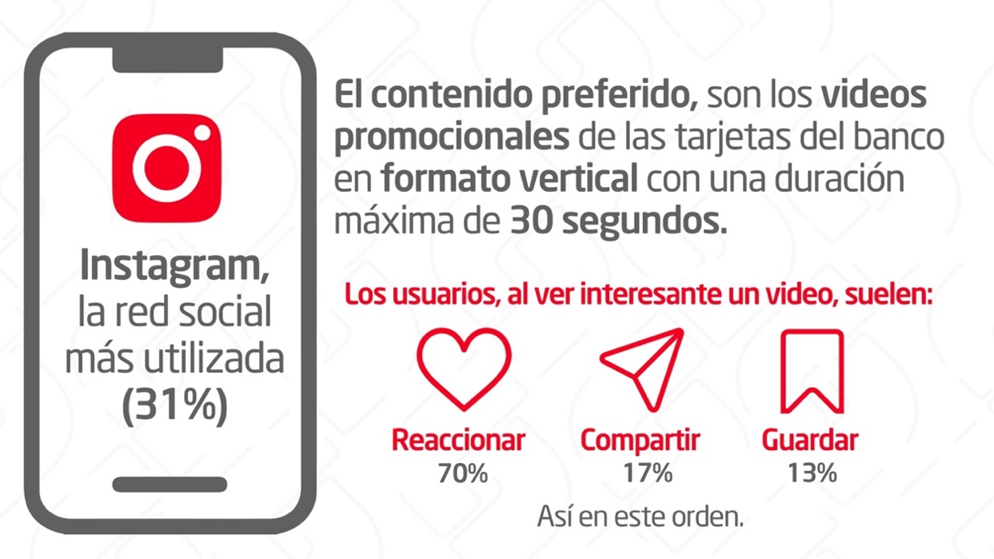
Fuente: Estudio evaluación de la efectividad de formatos de videos en redes sociales de Banco Atlántida para clientes con tarjeta de crédito en Tegucigalpa en el 2023.

Figura 1. Redes sociales más utilizada por los tarjetabientes de Banco Atlántida en el 2023.

La red social más utilizada es Instagram, y es que contiene diferentes formatos para ver contenido de video, como en las historias, en el feed con los famosos Reels e incluso, está IGTV para ver videos con una duración más larga.

Figura 2. Acciones que realizan los tarjetahabientes cuando ven un video interesante en las redes sociales.
Y si el contenido de video es interesante, entonces se ven alentados a reaccionar, guardar o compartir, con amigos o familiares que sientan que puede servirle esa información. Apenas un 15% de la audiencia comenta los videos en redes sociales.
      - ¿Cuáles son los mensajes y enfoques más efectivos en contenido de video para los tarjetahabientes de Banco Atlántida en redes sociales en 2023?
El contenido informativo y el educativo llevan la delantera sobre los demás tipos de video, ya que, según el cruce de información brindada en el grupo focal, los tarjetahabientes quieren ver más videos informativos sobre las promociones que existen con las tarjetas de crédito del banco. Y no solo eso, tienen que tener un enfoque con contenido humano, por ejemplo, en el grupo focal se presentó un video promocional de Carolina Lanza y fue uno de los videos más recordados de todos los que se presentaron.
También se extrajo del grupo focal, que quieren ver más videos de educación financiera, como el pago de tarjeta de crédito, qué es el score crediticio, información sobre préstamos, tasas de interés y podrían presentarse tutoriales cortos con este contenido solicitado por las audiencias.
Ilustración 11. Mensajes y enfoques más efectivos en contenido de video para tarjetahabientes de Banco Atlántida en redes sociales en el 2023
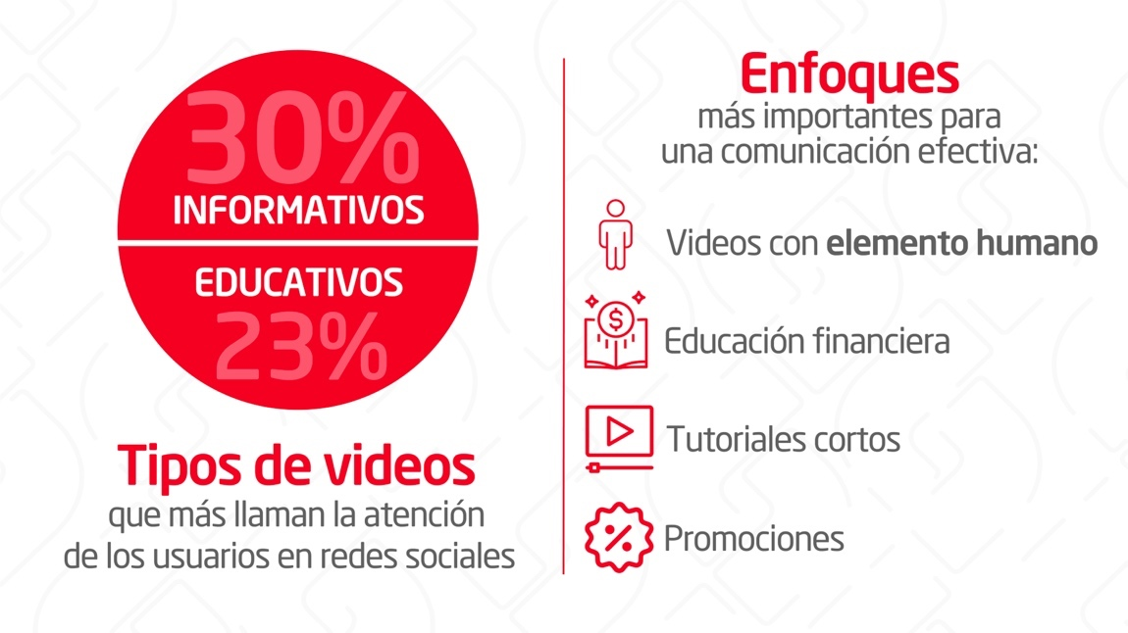
Fuente: Estudio evaluación de la efectividad de formatos de videos en redes sociales de Banco Atlántida para clientes con tarjeta de crédito en Tegucigalpa en el 2023.

Figura 3. Tipos de videos más llamativos para los tarjetahabientes en las redes sociales

Las personas quieren entender los diferentes procesos en plataformas digitales del banco, por esta razón, prefieren ver videos informativos y educativos como tutoriales sencillos de cómo utilizar estos servicios explicados por personas y no con animaciones.

Figura 4. Información que prefieren ver los tarjetahabientes en videos de redes sociales del banco
Al hacer un cruce de variables entre estos resultados, se concluye que los tarjetahabientes, prefieren ver contenido informativo y educativo sobre las diferentes promociones que existen con las tarjetas de crédito del banco.
      - ¿Cuáles son los distintos perfiles de personas en las redes sociales de Banco Atlántida, sus características, preferencias y tiempo promedio de visualización en relación con el contenido de video en plataformas digitales?
Ilustración 12. Perfiles de personas en las redes sociales de Banco Atlántida en el 2023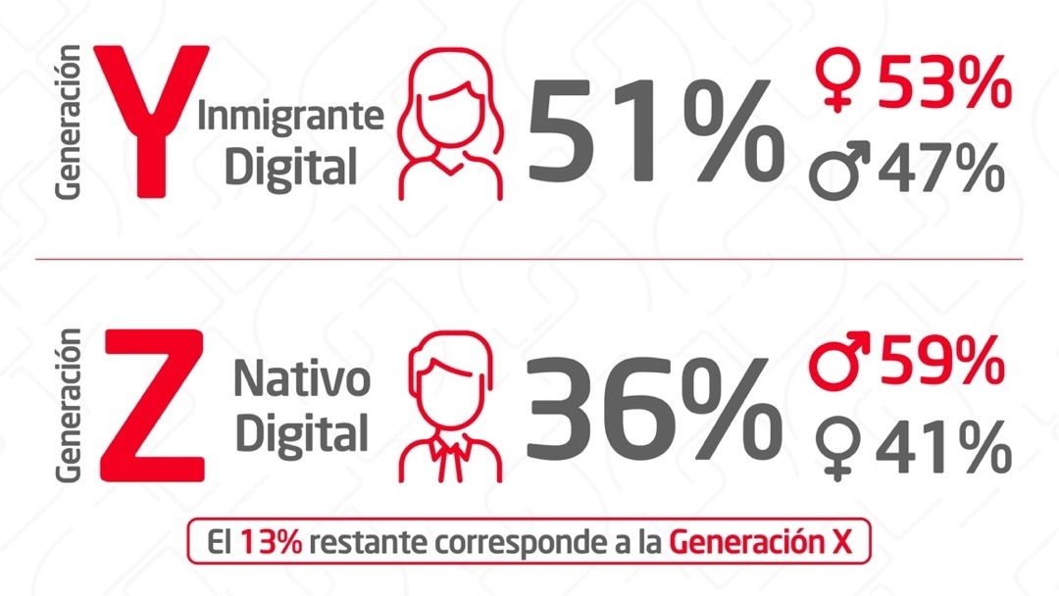
Fuente: Estudio evaluación de la efectividad de formatos de videos en redes sociales de Banco Atlántida para clientes con tarjeta de crédito en Tegucigalpa en el 2023.
Las personas prefieren ver el contenido de video en historias, ya que se siente más orgánico, es difícil de evitar ya que no saben cuándo vendrá, en contraste con el feed, que al deslizar se ve cuando es algo que no quieren ver y lo pasan de largo. Además, sienten mejor conexión con este formato, debido a que son videos verticales que se adaptan mejor a los celulares que es donde suelen ver redes sociales.

La mayor parte de las personas ven sus redes sociales al levantarse, ya que es cuando ven noticias, tráfico, algo de ocio para ir más relajados y contentos a trabajar, también como “digestivo” después del almorzar, ya que pueden darse su rato más perezoso sin interrumpir el trabajo y en la noche si ven sus redes, pero combinado con quehaceres y otras actividades, es intermitente. Mientras que entre trabajo como una pausa activa para relajarse algunos minutos.

Durante el fin de semana ven sus redes sociales favoritas en la misma cantidad de tiempo que entre semana, incluso menos tiempo y las personas en edades entre 25 a 40 años, prefieren ver contenido de video e imágenes en publicidad de Banco Atlántida. En el caso de los videos, sino les parecen interesantes (promociones, educacionales y tutoriales) los dejarán de ver, aunque estos tengan una excelente producción y calidad, lo que repercute en que prefieran ver el contenido de video semanalmente y no diario.

Figura 5. Rangos de edad de los tarjetahabientes de Banco Atlántida encuestados

Figura 6. Horario donde los tarjetahabientes pasan más tiempo conectados en redes sociales

Figura 7. Género de los tarjetahabientes encuestados
      - ¿Cuáles son las principales marcas competidoras de Banco Atlántida según la audiencia en relación a contenido de video en redes sociales durante el 2023?
Ilustración 13. Marcas competidoras de Banco Atlántida según la audiencia en relación a contenido de video en redes sociales en el 2023
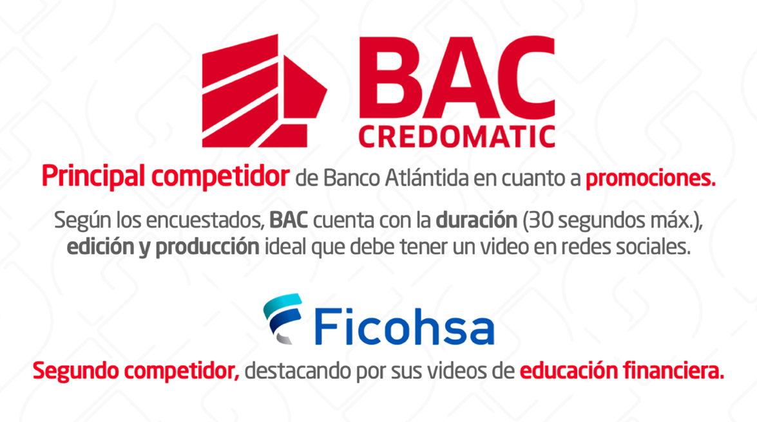
Fuente: Estudio evaluación de la efectividad de formatos de videos en redes sociales de Banco Atlántida para clientes con tarjeta de crédito en Tegucigalpa en el 2023.
BAC, ha destacado en redes sociales, sobre todo en Instagram, por los videos de sus promociones, donde utilizan a personas para explicar en qué consiste la promoción. Adicional, incluyen musicalización y subtítulos en sus videos, lo que ayuda visualizar de mejor manera. BAC cuenta con más de 82 mil seguidores en Instagram, más del doble de los que tiene Banco Atlántida actualmente (35 mil seguidores), diciembre 2023.
Ver Anexo 4.y 5, ejemplos de videos de BAC en Instagram.
Por otro lado, Ficohsa, sobresale por sus videos de educación financiera en la red social TikTok, donde sus 2 videos más efectivos alcanzan más de las 950 mil reproducciones, más de 7 mil compartidos, más de 46 mil me gusta y más de 16 mil veces guardado. Ficohsa cuenta con más de 31 mil seguidores en TikTok, en comparación a Banco Atlántida, que tiene alrededor de 2,900 seguidores.
Ver Anexo 6 y 7, ejemplos de videos de Ficohsa en TikTok.

Figura 8. Marcas competidoras de Banco Atlántida según la audiencia en relación a contenido de video en redes sociales en el 2023

Figura 9. Contenido de marcas competidoras que son más llamativos para los usuarios en redes sociales en 2023

      - ¿Qué elementos deben incluirse en la nueva estrategia de comunicación de contenido de video propuesto a Banco Atlántida con relación a los hallazgos de esta investigación?
Ilustración 14. Consideraciones para la nueva estrategia de video para Banco Atlántida
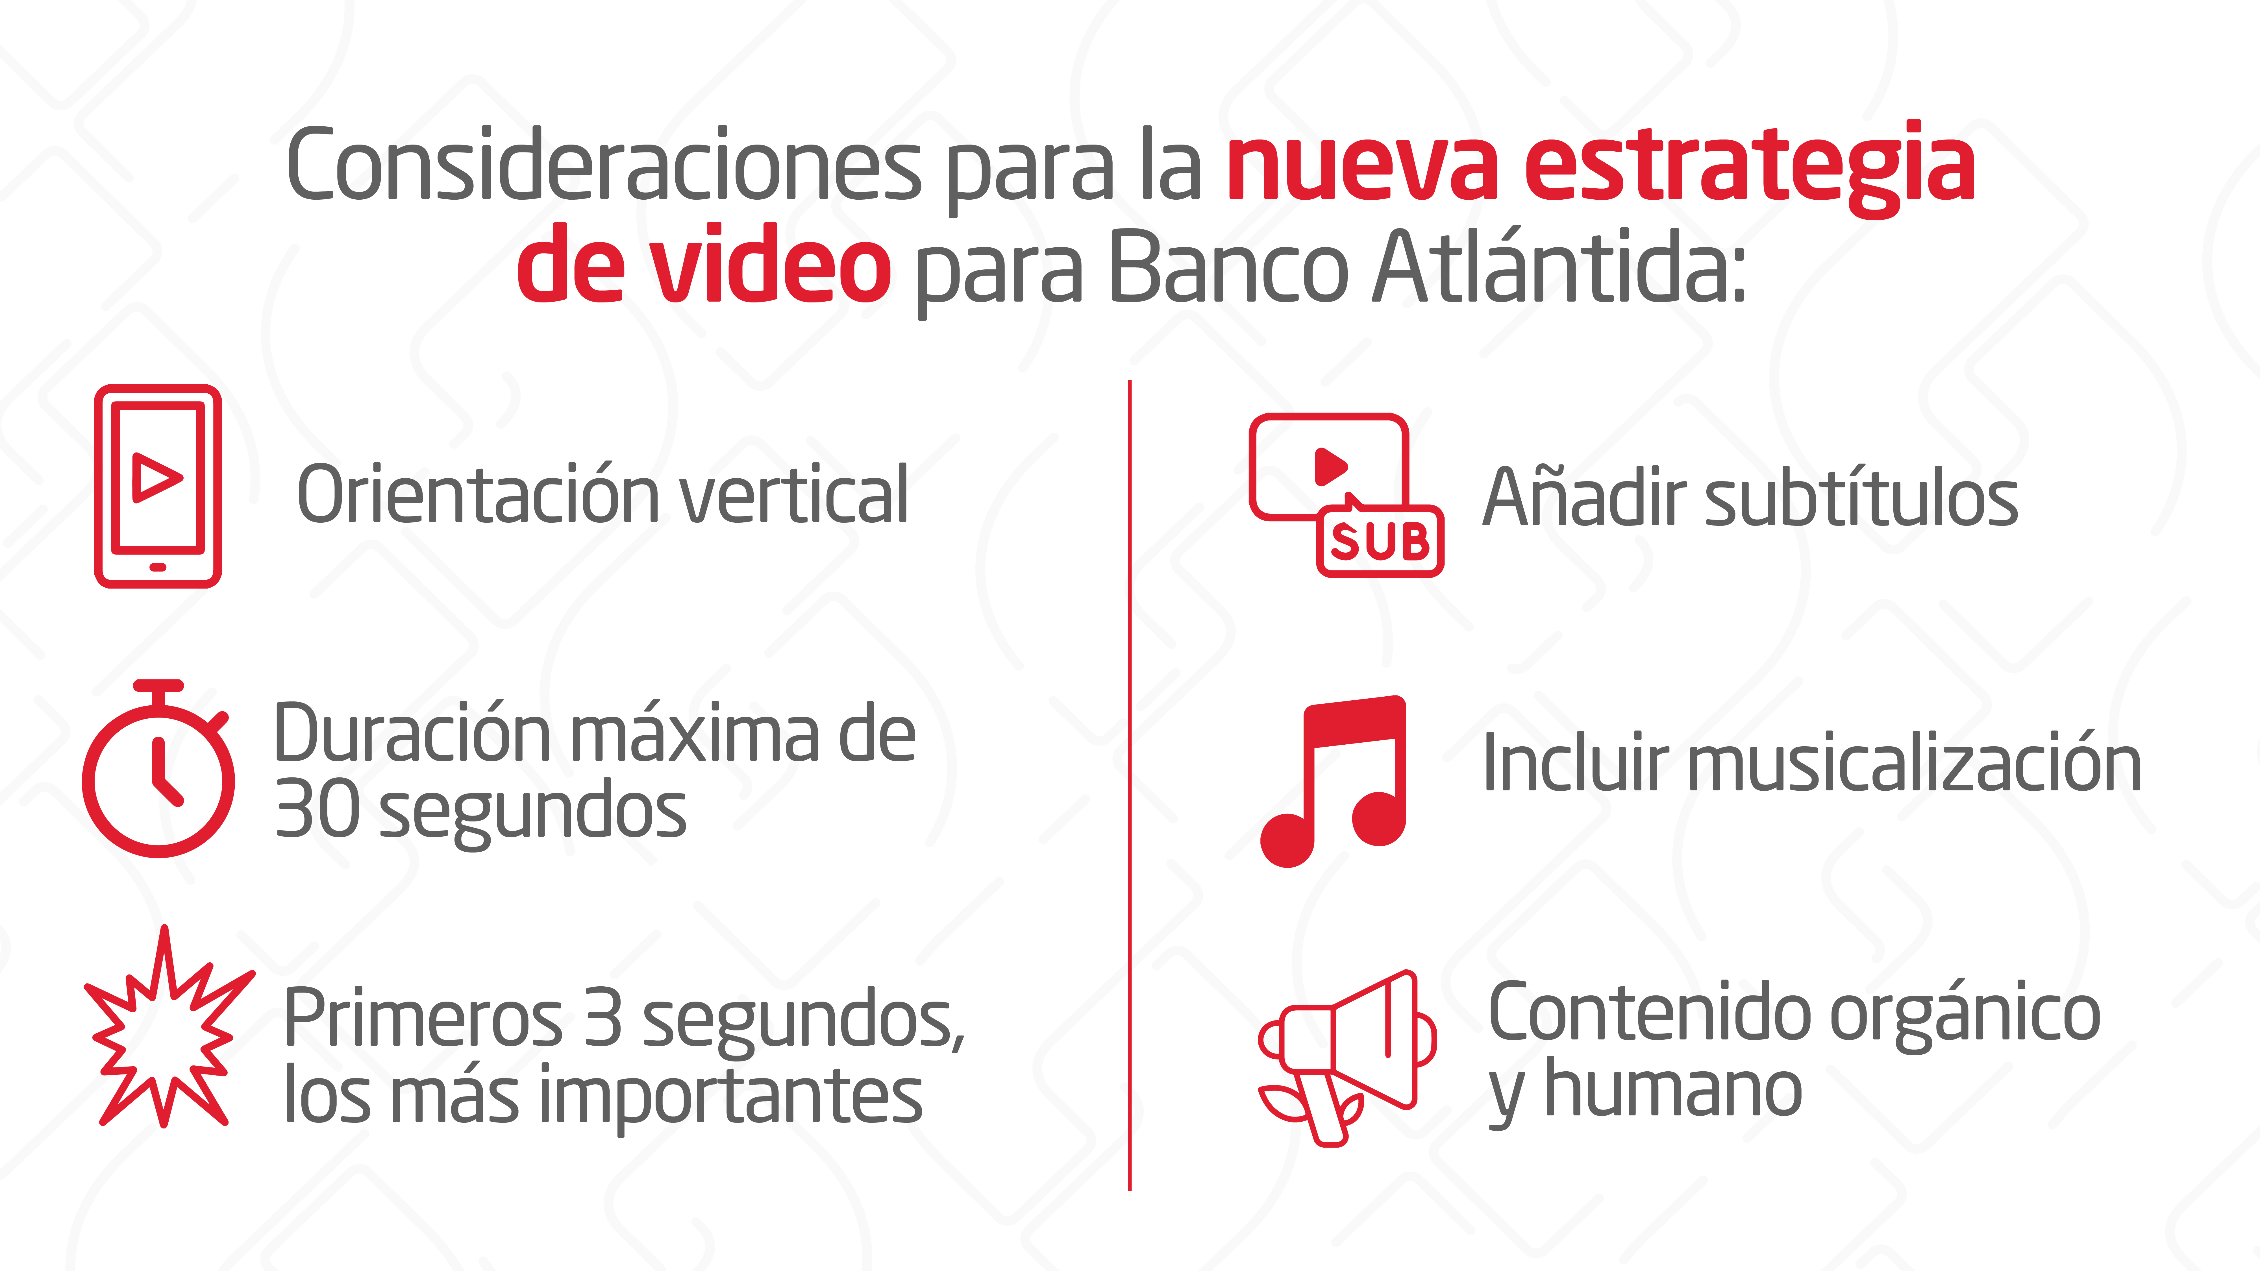
Fuente: Estudio evaluación de la efectividad de formatos de videos en redes sociales de Banco Atlántida para clientes con tarjeta de crédito en Tegucigalpa en el 2023.
A las personas encuestadas les gusta el contenido que cuenta una historia, que sean dinámicos, un tema que los enganche y que siempre aparezcan personas en ellos, eso les genera empatía y cercanía, además, sienten que no “huele a publicidad” lo que los invita a interesarse por ver el video completo. Aun así, el contenido de video que prefieren es acerca de promociones y tutoriales.

La nueva estrategia de comunicación según la información obtenida en las encuestas y en el grupo focal, debe estar orientada al contenido de video orgánico a través del storytelling, con locución y presencia de elemento humano, publicándose en las primeras horas de la mañana antes de comenzar a trabajar, en hora de almuerzo y por la noche, donde los usuarios ya se encuentran en sus hogares.

Los videos deben generar impacto en los primeros 3 segundos, con una duración máxima de 30 segundos en temas que consideran importantes como promociones, servicios como débito automático, respuestas a preguntas frecuentes, educativos y tutoriales, con buena calidad y producción, pero no siendo estos últimos el foco principal de la creación de los videos.

42% de los encuestados respondió que la duración ideal de un video, está entre los 11 a 30 segundos, seguido del 27% que contestó de 0 a 10 segundos. Se concluye que más del 69% de los usuarios prefieren videos que duren menos de 30 segundos.

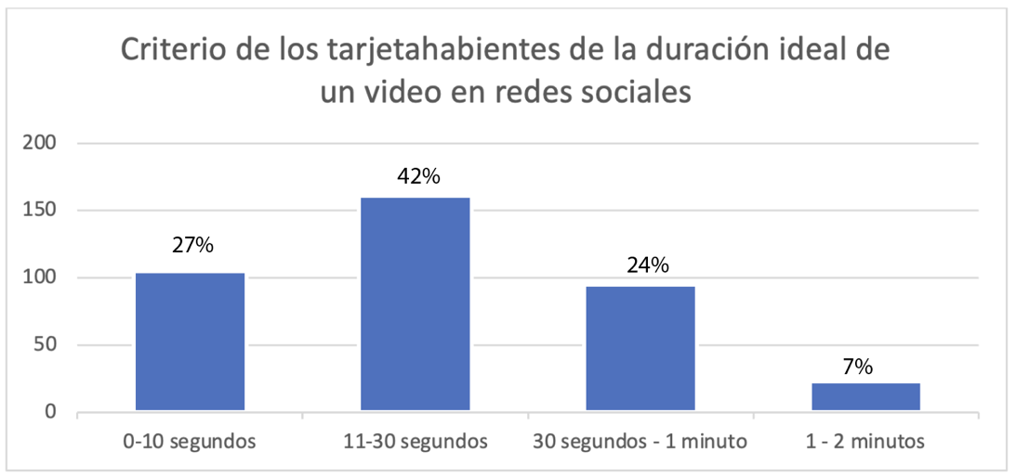

Figura 10. Duración ideal de un video en redes sociales según la audiencia

Los clientes encuestados, prefieren ver anuncios en formato de historias, representados en un 32.29%, y en un segundo lugar, prefieren los Reels con un 26.30%. Ambos formatos son verticales, sumando más del 58.59% que prefieren ver anuncios en este formato, por lo que se concluye que las teorías presentadas en esta tesis, están sustentadas por diferentes fuentes y autores.

Figura 11. Formato preferido para ver anuncios de Banco Atlántida en redes sociales

CAPÍTULO V. CONCLUSIONES Y RECOMENDACIONES

CONCLUSIONES

A continuación, se presentan las conclusiones, acotaciones o respuestas de las preguntas de investigación de la evaluación de la efectividad de formatos de video en redes sociales de Banco Atlántida para clientes con tarjeta de crédito en el 2023.

- El formato de contenido de video que mayor eficiencia demuestra en cuanto engagement, alcance, reproducciones, tiempo de visualización y rendimiento general es el formato vertical, por lo que se recomienda generar más contenido así.

- Los tipos de mensajes y enfoques más efectivos para los tarjetahabientes de Banco Atlántida son los informativos y los educativos, con un enfoque en tutoriales, preguntas y respuestas frecuentes y promociones de las tarjetas.

- Los perfiles que predominan entre los clientes de Banco Atlántida en las redes sociales son la Generación Y la Z, por lo que hay que definir estrategias diferenciadas para cada segmento.

- En relación a marcas competidoras, BAC es el principal en cuanto a promociones, seguido de Ficohsa con sus videos de educación financiera que comparten principalmente en TikTok.

- La nueva estrategia de video para Banco Atlántida deberá contener las siguientes características: Videos máximos de 30 segundos en formato vertical y los primeros 3 deben ser los más impactantes, incluir musicalización, subtítulos, elemento humano para ser más orgánico.

RECOMENDACIONES

En relación con el análisis realizado, se han estudiado las diferentes variables y resultados a cada una de las preguntas de investigación, se muestran algunas recomendaciones para su aplicación práctica, mismas que pueden derivar en investigaciones futuras.

REALIZAR UNA ESTRATEGIA DE CONTENIDO DE VIDEO.
Centrándose en el contenido orgánico, dinámico y real, a través de influencers, colaboradores, shadow influencers y modelos para realizar contenido de video para las redes sociales de Banco Atlántida, con el fin de generar empatía con el público meta en general; utilizando un amplio abanico de temas que hasta ahora los tarjetahabientes no ha visto con regularidad, algunas de las más destacadas son mayor visibilidad de promociones, tutoriales de banca en línea, preguntas frecuentes y educación financiera.

Esta estrategia debe cumplir a cabalidad con las conclusiones realizadas en esta investigación para tratar de lograr el mayor éxito posible, para sustentar esta propuesta se adhiere la estrategia digital Pitch, Play and Plunge que ataca desde diferentes puntos de vista a la audiencia según la calidad de atención que prestan a sus redes sociales en momentos determinados del día.

Además, es importante definir estrategias de comunicación enfocadas en la implementación de videos en sus distintos formatos, diferenciadas para cada una de las redes sociales y distintos segmentos objetivo.

Es vital desarrollar una estrategia por segmento, género, edad, red social para así apuntar a un público específico según los hallazgos de esta investigación, por ejemplo:
- Videos Pitch (6 segundos) para la generación Z, exclusivamente en Instagram.
- Videos Play (15 segundos) para la generación Y para la red social TikTok.
- Videos Plunge (+15 segundos) para la generación X para Facebook.

SEGMENTACIÓN DE MERCADO ORGÁNICA Y PAGO.
Uno de los hallazgos de la investigación más interesantes, es que muchas veces el contenido de video que consumen de una marca no le es relevante, esto no es debido a la calidad del video, duración, falta de elemento humano o subtítulos, sino por el mensaje que transmiten, ya que no son parte de ese público meta, sienten que el mensaje no corresponde con ellos y por esta razón continúan su navegación y pasan de largo ese contenido.
Es por ello se propone realizar una estrategia de segmentación detallada según la base de datos de Banco Atlántida y no de intereses comunes como normalmente se realiza según los parámetros de META, que invita a una segmentación más general. Tomando en cuenta todos estos factores esta estrategia se basa en el túnel o embudo de conversión TOFU, MOFU and BOFU, que comienza desde la parte superior del túnel de conversión con mensaje generales de una categoría de productos o servicios a un público amplio y según los resultados de ese primer avance, comienza a diversificar este público según las respuestas a la siguiente etapa del túnel donde los mensajes son más específicos y detallados hacia una línea de producto con la que cada uno de estos sub segmentos siente una conexión y desea saber más, hasta llegar a la etapa final del túnel de conversión donde se muestran mensajes aún más específicos, mucha información que ese nicho está dispuesto a conocer.

Esta estrategia se realizará a nivel orgánico y también con implementación de pauta que ayudará a obtener resultados más precisos.

CAPÍTULO VI. APLICABILIDAD

6.1 NOMBRE DE LA PROPUESTA 1

Estrategia de contenido de video diferenciado para las redes sociales de Banco Atlántida en el primer semestre del 2024.

6.1.1 OBJETIVOS DE LA PROPUESTA

6.1.1.1 OBJETIVO GENERAL:

Desarrollar una estrategia de comunicación enfocada en contenido de video para las redes sociales (Facebook, Instagram y TikTok) de Banco Atlántida para el primer semestre de 2024.

6.1.1.2 OBJETIVOS ESPECÍFICOS:

- Desarrollar pilares de contenido de video abordando diferentes temáticas/productos de Banco Atlántida en sus redes sociales el primer semestre de 2024.

- Establecer un presupuesto mensual de pauta para implementar en al menos 10 videos en Facebook/Instagram con los objetivos de engagement, reconocimiento y tráfico en el primer semestre de 2024.

- Implementar un reporte mensual de contenido de video orgánico y pauta para medir la efectividad de la estrategia y realizar los ajustes necesarios durante el primer semestre de 2024.

6.2 JUSTIFICACIÓN DE LA PROPUESTA

La propuesta se centra en una estrategia de contenido de video, ya que actualmente Banco Atlántida no cuenta con dicha estrategia y como consecuencia, no se puede medir ningún tipo de contenido publicado en sus redes sociales.
Hoy en día, el contenido de video es el más importante, ya que humaniza a la marca y tiene mayores probabilidades de ser compartido con otros usuarios y lograr mejores resultados en redes sociales en cuanto a métricas, como el alcance, interacción y engagement.

Adicional, según los hallazgos de esta investigación, los videos en vertical de máximo 30 segundos, considerando los primeros 3 segundos los más importantes, que incluyan musicalización, subtítulos, elemento humano y con un enfoque más orgánico, obtienen mejores resultados.

6.3 ALCANCE DE LA PROPUESTA

El objetivo de la propuesta es definir la importancia que tiene la creación e implementación de una estrategia de video con contenido diferenciado para obtener mejores resultados en redes sociales. Es de suma importancia contemplar todo el proceso, desde la generación de ideas hasta la evaluación y medición de resultados para poder tomar decisiones estratégicamente, sobre todo cuando hablamos de una empresa con más de 110 años en el mercado, como Banco Atlántida Honduras.

6.4 DESCRIPCIÓN Y DESARROLLO A DETALLE DE LA PROPUESTA

6.4.1 ¿QUÉ SE LLEVARÁ A CABO?

Una estrategia de video con contenido diferenciado para las redes sociales (Facebook, Instagram y TikTok) de Banco Atlántida para el primer semestre del 2024.

6.4.2 ¿CÓMO SE LLEVARÁ A CABO LA PROPUESTA?

Se propone implementar una metodología llamada Pitch, Play, and Plunge, desarrollada por Creative Shop de Facebook, que se basa en posicionar la marca a través de contenido atractivo, llegando a diferentes targets en diferentes momentos mientras ellos navegan en sus redes sociales (Facebook, Instagram y TikTok).

La idea es publicar diferentes videos bajo esta metodología y pautarlos a los diferentes segmentos para obtener mejores resultados en redes sociales y a nivel comercial, aumentar la colocación de tarjetas de crédito a nivel nacional e incrementar la facturación de los clientes.
A continuación, se describe cada una de las etapas de esta metodología:
- Pitch: Se basa en la inmediatez del mensaje, cuando una persona simplemente quiere ver sus redes y que nadie le moleste, un mensaje corto y preciso de un video de menos de 10 segundos hará que lo recuerden; el mensaje fue entregado. (Ver anexo Figura 02)

- Play: Se basa en la participación del público, mientras esperan en la fila, intentan leer algún post y ver historias una a una, aumenta su atención. Por lo que contenido de interacción tiene más efectividad, carruseles, videos con datos e información corta y precisa son la mejor opción para llegar al público objetivo. (Ver anexo Figura 03)

- Plunge: Se basa en la atención completa del target, es cuando cambian de redes constantemente y ver diferentes contenidos sin despegarse de la pantalla. En este punto los formatos como lives, tutoriales, entrevistas, reseñas y videos informativos pero dinámicos tienen mucha más oportunidad de enviar un mensaje con éxito que en los dos casos anteriores. (Ver anexo Figura 04)

Es imporante mencionar, que los videos se realizarán bajo los siguientes pilares de contenido por red social:
- Facebook: Informativo 40%, Promocional 40% e Institucional 20%

- Instagram: Promocional 45%, LifeStyle 40% e Informativo 15%

- TikTok: Educativo 35%, Preguntas frecuentes 35% y LifeStyle 30%

6.4.3 HERRAMIENTAS Y PROCESOS

Las herramientas necesarias para la creación de la estrategia de contenido de video son las siguientes:
- Aplicación de edición de video: ya sea por medio de alguna aplicación móvil como CapCut o un software instalado en una computadora como Adobe Premier Pro.
- Canales de difusión: en este caso, son las redes sociales donde se publicarán los videos elaborados para la estrategia, como Facebook, Instagram y TikTok.
- Pauta publicitaria: con el objetivo de impulsar cada video y llegar a nuestro público objetivo para lograr nuestros resultados a nivel digital.

El proceso será el siguiente:
- Se desarrolla una estrategia para los clientes de tarjeta de crédito de Banco Atlántida.
- Se procede a grabar el contenido diferenciado.
- Luego, se editan los videos según el mensaje, contenido, etc.
- Se comparte en la red social que más se adapta al mensaje y formato.
- En caso de ser Facebook e Instagram, se agrega la pauta publicitaria.
- Se evalúa el contenido pautado después de cierto tiempo.

6.5 MEDIDAS DE CONTROL

A continuación, se presentan las métricas que se medirán en las redes sociales:
- Visualizaciones de Video: Aumentar las visualizaciones de video en un 25% en los primeros seis meses.
- Tiempo de Reproducción del Video: Mejorar el tiempo promedio de reproducción del video en un 15% en los primeros seis meses.
- Interacciones (Me gusta, Comentarios, Compartidos): Incrementar las interacciones en un 20% durante los primeros seis meses.
- Alcance y Frecuencia: Incrementar el alcance en un 15% y mantener una frecuencia equilibrada.
- Seguidores Nuevos: Lograr un crecimiento del 10-12% en seguidores nuevos en los primeros seis meses.

6.6 CRONOGRAMA DE IMPLEMENTACIÓN Y PRESUPUESTO

La estrategia está desarrollada para publicar 8 videos mensualmente en Meta (Facebook e Instagram), a partir de febrero hasta junio de 2023. Estos 8 videos irán con un total de pauta de $1,000 mensual, haciendo un total por los 5 meses de $5,000.

Por otro lado, ya que en TikTok actualmente no se puede pautar, se considera una publicación de 5 videos mensuales, haciendo un total de 25 videos en TikTok para los 5 meses.
Tabla 4. Cronograma y presupuesto de contenido de video
Fuente: Estudio evaluación de la efectividad de formatos de videos en redes sociales de Banco Atlántida para clientes con tarjeta de crédito en Tegucigalpa en el 2023.

6.7 CONCORDANCIA DE LOS SEGMENTOS DE LA TESIS CON LA PROPUESTA
Tabla 5. Concordancia de los segmentos de la tesis con la propuesta
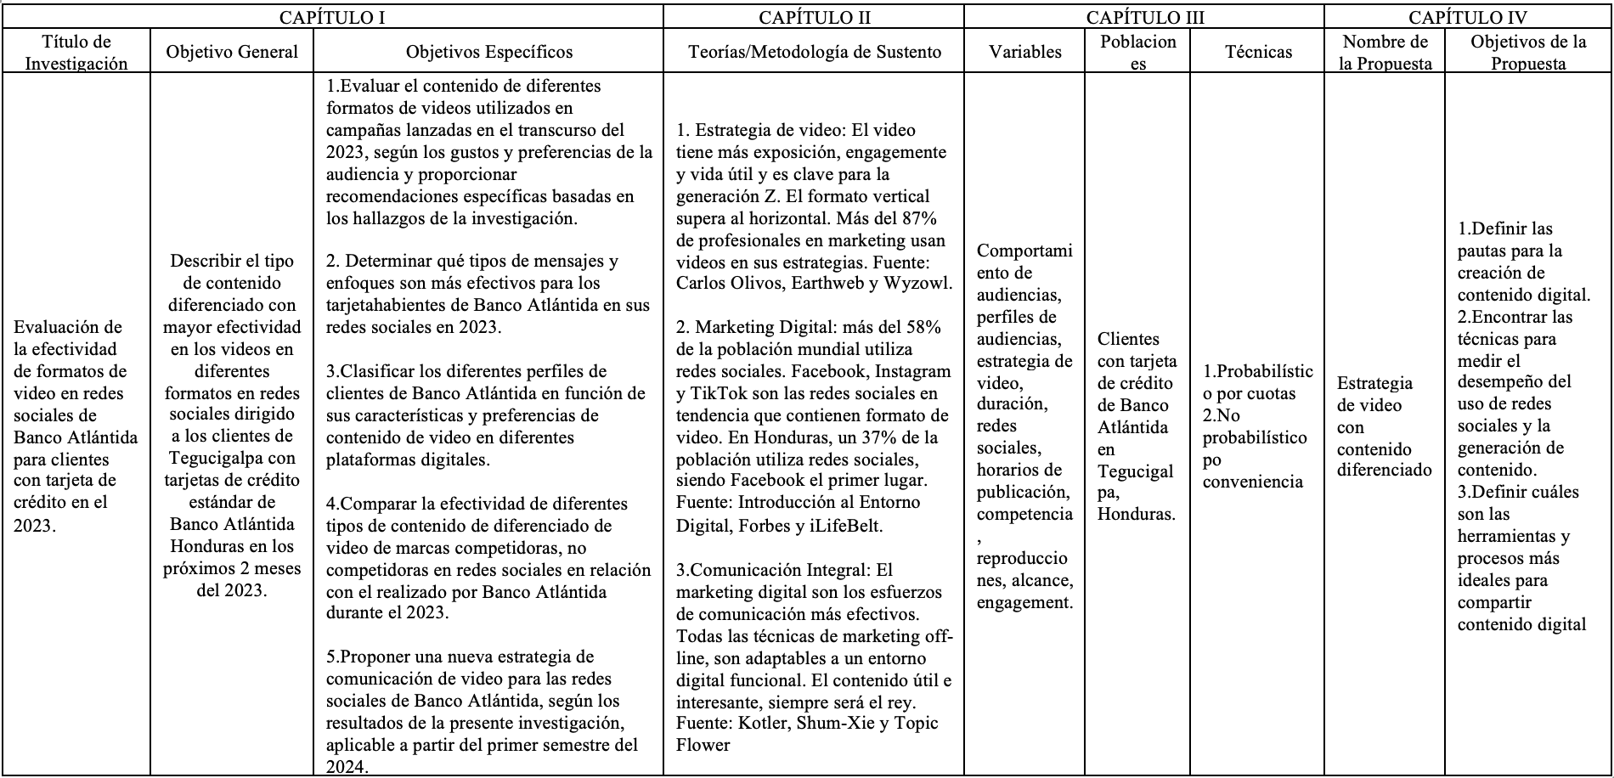

Fuente: Estudio evaluación de la efectividad de formatos de videos en redes sociales de Banco Atlántida para clientes con tarjeta de crédito en Tegucigalpa en el 2023.

6.8. NOMBRE DE LA PROPUESTA 2

Estrategia de Segmentación de Contenido de Video para las redes sociales de Banco Atlántida en el primer semestre del 2024.

6.8.1 OBJETIVOS DE LA PROPUESTA

6.8.1.1 OBJETIVO GENERAL:

Desarrollar una estrategia de segmentación de contenido para eficientizar su alcance en las redes sociales (Facebook, Instagram y TikTok) de Banco Atlántida para el primer semestre de 2024.

6.8.1.2 OBJETIVOS ESPECÍFICOS:

- Definir los tipos de contenido de video a segmentar según sus características (tipo de mensaje) en las redes sociales de Banco Atlántida en el primer semestre de 2024.

- Desarrollar un embudo de conversión para definir el comportamiento esperado por el público objetivo de Banco Atlántida en sus redes sociales.

- Determinar los Buyer Personas para segmentar el contenido de video de las redes sociales de Banco Atlántida en el primer semestre de 2024.

6.9 JUSTIFICACIÓN DE LA PROPUESTA

Esta propuesta está conceptualizada en fortalecer el éxito de los mensajes clave del contenido dirigido a tarjetahabientes de video en las redes sociales de Banco Atlántida, ya que en este momento solo se cuenta con una segmentación general, con muy pocos tópicos dentro de cada segmentación contenido de video, sin especificar realmente el tipo de contenido según los intereses reales de sus seguidores; esto hace poco eficiente el desarrollo del embudo de conversión, dejando muchas de estas personas en la parte más amplia del embudo, sin conseguir un estímulo claro a llegar a la parte más estrecha del embudo.
Es importante recalcar que una segmentación eficiente puede ser la diferencia entre una campaña exitosa con una propuesta de pauta bien ejecutada con resultados de costo por clic con el mejor rendimiento y una campaña que deambula en las redes, llegando de forma aleatoria su público objetivo.

Según los hallazgos de la investigación, los tarjetahabientes de Banco Atlántida se dividen en subcategorías de público objetivo según sus intereses en relación con las diferentes tarjetas de crédito que ofrece el banco, por lo que es importante conocerlas y detallarlas para que cada uno de los mensajes clave de las diferentes tarjetas de crédito lleguen a las personas correctas en el momento correcto.

6.10. ALCANCE DE LA PROPUESTA

Esta propuesta tiene como elemento principal la eficiencia de los mensajes clave de las diferentes tarjetas de crédito hacia el público objetivo, alcanzando resultados positivos en cuanto las visualizaciones promedio del contenido de video, alcance y engagement, interacciones por parte de los seguidores y no seguidores de las redes sociales de banco Atlántida que motiven un aumento de tráfico a sitio web del banco en cuanto a visitas y solicitudes de las diferentes tarjetas de crédito.

6.11 DESCRIPCIÓN Y DESARROLLO A DETALLE DE LA PROPUESTA

6.11.1 ¿QUÉ SE LLEVARÁ A CABO?

Una estrategia de segmentación de contenido de video para las redes sociales (Facebook, Instagram y TikTok) de Banco Atlántida para el primer semestre del 2024.

6.11.2 ¿CÓMO SE LLEVARÁ A CABO LA PROPUESTA?

Esta propuesta lleva consigo el desarrollo de una estrategia digital de inbound marketing llamada Tofu, Mofu and Bofu que se basa en segmentar al público objetivo en diferentes etapas con el objetivo de asegurar que los mensajes clave que se compartan sean bien recibidos y no rechazados por la audiencia. Esta metodología se observa de forma precisa a través del embudo de conversión (también llamado funnel de conversión) donde se encuentran tres etapas y los diferentes mensajes clave en cada una de ellas, donde poco a poco un público general se convierte en un nicho de mercado. (Ver anexo Figura 05)

Para llevar a cabo esta estrategia se implementarán mensajes clave para los contenidos de video de las tarjetas de crédito con mayor repercusión en las redes sociales de Banco Atlántida (Facebook, Instagram y TikTok), dichos mensajes evolucionarán de generales a detallados según la etapa del embudo de conversión en el que se encuentre el público objetivo.

Bajo un cronograma de publicaciones de contenido de video se compartirán en las redes sociales de Banco Atlántida para mantener un orden y seguimiento de los resultados de la estrategia. Además, se ha creado un presupuesto de pauta para dar un mayor empuje a los videos y de esta forma llegar de forma certera al público objetivo.

A continuación, se describe cada una de las etapas de esta metodología:

- Tofu (Top of the Funnel): Se basa en las características más amplias y generales del público objetivo, ubicadas en lo más alto del túnel o embudo, con el objetivo de atraer al mayor número de personas a través de un mensaje que muestra una categoría de producto o servicio.
En esta etapa la audiencia aún no sabe exactamente lo que busca, solo muestra interés. (Ver anexo Figura 06)

- Mofu (Middle of the Funnel): Esta es la etapa siguiente en el túnel o embudo de conversión donde se muestran mensajes más específicos. Ahora el público objetivo no es masivo, los que se mostraron más interesados en la etapa anterior ahora consideran aplicar a una línea de producto más específica. (Ver anexo Figura 07)

- Bofu (Botton of the Funnel): Esta es la etapa crucial del embudo para cerrar una venta, adquirir nuevos clientes o afianzar los actuales, ya que se muestran los beneficios tangibles a través de mensajes puntuales que este nicho sin duda quiere conocer. (Ver anexo Figura 08)
Para imnplementar esta estrategia con éxito es impoartante conocer el público objetivo a profunidad, por ello se ha desarrollado diferentes Buyer Persona.

- Saúl Rodríguez, 40 años de edad: Gerente general con estudios de nivel superior, vive en una residencial con su familia. Actualmente dirigiendo una empresa familiar.
Tiene una cartera de tarjetas de crédito en distintos bancos y sigue buscando las más exclusivas para aprovechar al máximo sus beneficios.

- Andrés Roca, 22 años de edad: Trabaja en un call center como tele vendedor bilingüe, vive con sus padres, está terminado los estudios universitarios y le gusta salir con sus amigos.
Tiene una tarjeta de débito, quiere experimentar su primera tarjeta de crédito y busca una opción para ello.

- Carmen Ramos, 52 años de edad: Dueña de una floristería, licenciada en Psicología, vive con su familia.
Ella tiene mucha experiencia con tarjetas de crédito, sabe cuál es la que más le va a su estilo, por ende, siempre busca tarjetas de distintos bancos afiliadas a comercios que le den beneficios únicos.

- Andrea Valerio, 28 años de edad: Asistente de mercadeo, le gusta mucho ir de compras y aprovechar los descuentos y promociones.
Esto la motiva a adquirir nuevas tarjetas de crédito de distintos bancos para gozar de los beneficios en restaurantes y tiendas por departamento.

6.11.3 HERRAMIENTAS Y PROCESOS

Las herramientas y procesos necesarios para la creación de la estrategia de segmentación de contenido de video para las redes sociales de Banco Atlántida son las siguientes:

- Implementación de pauta digital: Meta, es el sitio con el dominio de las redes sociales Facebook e Instagram donde se desarrollan diferentes campañas a través de una inversión monetaria para mostrar publicidad en ellas.
- Mensajes clave: Según el tipo de tarjeta de crédito se realizarán mensajes oportunos que estarán de acuerdo con el público objetivo dentro del túnel de conversión.
- Despliegue de contenido: Se toma en cuenta la categoría de producto Tarjetas de Crédito de Banco Atlántida, bajo esta categoría se toman diferentes líneas de producto (Atlántida Cash, Puma y Olimpia) en las cuales se ahonda en detalles importantes que describen los beneficios de cada una de estas tarjetas de crédito.
- Embudo de conversión: Se hará un desglose de los mensajes clave según el tipo de contenido de video y etapa de embudo/túnel de conversión.

6.12 MEDIDAS DE CONTROL

A continuación, se presentan las métricas que se medirán en las redes sociales:
- Visualizaciones de Video: Aumentar las visualizaciones de video en un 25% en los primeros seis meses.
- Interacciones (Me gusta, Comentarios, Compartidos): Incrementar las interacciones en un 20% durante los primeros seis meses.
- Alcance y Engagement: Incrementar el alcance en un 15% y el engagement en 2%.
- Tráfico en Sitio Web: Lograr un crecimiento del 8% en tráfico de sitio web en el apartado de tarjetas de crédito.

6.13 CRONOGRAMA DE IMPLEMENTACIÓN Y PRESUPUESTO

A continuación, se muestra un desglose del cronograma de publicaciones de la estrategia de segmentación de contenido de video para las redes sociales de Banco Atlántida para el primer semestre de 2024.
Tabla 6. Presupuesto pauta segmentada contenido de video
Fuente: Estudio evaluación de la efectividad de formatos de videos en redes sociales de Banco Atlántida para clientes con tarjeta de crédito en Tegucigalpa en el 2023.
Tabla 7. Pilares de contenido para segmentar videos en redes sociales de Banco Atlántida

Fuente: Estudio evaluación de la efectividad de formatos de videos en redes sociales de Banco Atlántida para clientes con tarjeta de crédito en Tegucigalpa en el 2023.

6.14 CONCORDANCIA DE LOS SEGMENTOS DE LA TESIS CON LA PROPUESTA
Tabla 8. Concordancia de los segmentos de la tesis con la propuesta
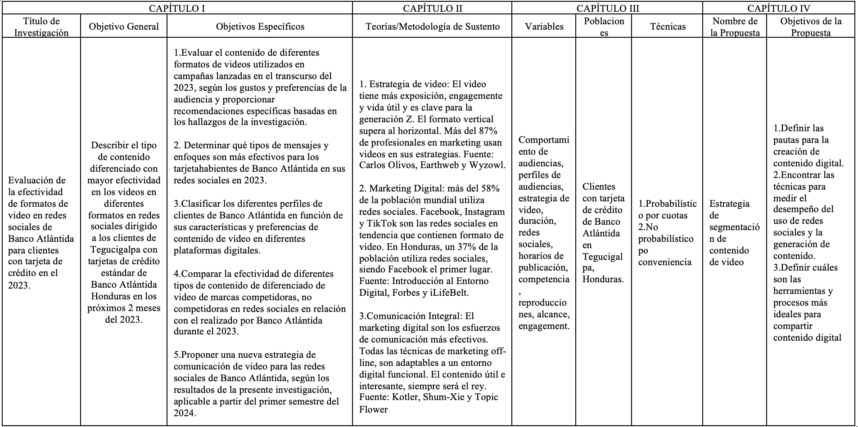
Fuente: Estudio evaluación de la efectividad de formatos de videos en redes sociales de Banco Atlántida para clientes con tarjeta de crédito en Tegucigalpa en el 2023.

BIBLIOGRAFÍA
1 to 1 video. (2023). El video vertical es el formato preferido y el más consumido en la red. https://www.1to1video.com/es/el-video-vertical-es-el-formato-preferido-y-el-mas-consumido-en-la-red_24121
Apptonia. (2022). Worldwide and US Download Leaders 2022. https://blog.apptopia.com/worldwide-and-us-download-leaders-2022
Arteria Creativa. (2023). TOFU, MOFU, BOFU ¿Qué es? https://arteriacreativa.com.ar/marketing-digital/tofu-mofu-y-bofu/
Asana. (2022a). Buyer Persona: Qué es y cómo hacer uno para tu proyecto. https://asana.com/es/resources/buyer-persona
Asana. (2022b). ¿Qué son las métricas para redes sociales? https://asana.com/es/resources/social-media-metrics
Cyberclick. (2022). ¿Qué es el video marketing? Tendencias y beneficios en redes sociales. https://www.cyberclick.es/numerical-blog/video-marketing-tendencias-ventajas-y-beneficios-en-redes-sociales
Digital 2023 Deep-Dive: The ongoing evolution of search behaviours. (2023, enero 26). DataReportal – Global Digital Insights. https://datareportal.com/reports/digital-2023-deep-dive-the-ongoing-evolution-of-search-behaviours
Earthweb. (2023). YOUTUBE SHORTS STATISTICS 2023: HOW MANY PEOPLE USE IT? https://earthweb.com/youtube-shorts-statistics/
El Financiero. (2022). YouTube se posiciona como la plataforma ‘favorita’ de los Millennials y la Generación Z. https://www.elfinanciero.com.mx/empresas/2022/09/29/youtube-se-posiciona-como-la-plataforma-favorita-de-los-millennials-y-la-generacion-z/
Forbes. (2018). Video marketing in 2018 continues to explode as way to reach costumers. https://www.forbes.com/sites/tjmccue/2018/06/22/video-marketing-2018-trends-continues-to-explode-as-the-way-to-reach-customers/?sh=5a62a998598d
Grech, N. (2019). Estrategias de marketing digital en un entorno ciberseguro.
Hootsuite. (2022). Informe Global Digital 2022. https://blog.hootsuite.com/es/informe-digital-estadisticas-de-redes-sociales/#El_punto_de_inflexion_del_crecimiento_de_los_usuarios_de_redes_sociales
Hubspot. (2023a). 18 métricas de video que debes conocer. https://blog.hubspot.es/marketing/metricas-de-video
Hubspot. (2023b). TOFU, MOFU y BOFU: qué son, ejemplos e implementación. https://blog.hubspot.es/marketing/que-significan-tofu-mofu-y-bofu
Hubspot. (2023c). Qué es el marketing digital, sus ventajas y tipos. https://blog.hubspot.es/marketing/que-es-marketing-digital
hubspot. (2023, septiembre 7). TOFU, MOFU y BOFU: qué son, ejemplos e implementación. https://blog.hubspot.es/marketing/que-significan-tofu-mofu-y-bofu
ilifebelt. (2022). Informe Digital de Honduras 2021. https://ilifebelt.com/estadisticas-de-internet-y-redes-sociales-en-honduras-en-2022/2021/12/
InboundCycle. (2022). Inbound Marketing y ventas. https://www.inboundcycle.com/blog-de-inbound-marketing/all
InMarketing. (2022). Embudo de conversión. https://blog.inmarketing.co/blog/embudo-de-conversion-tofu-mofu-bofu
Kerpen, D. (2020). Me gusta: Redes sociales, cómo encantar a tus clientes y crear una marca atractiva para las redes sociales (3a. ed.). McGraw-Hill España. https://elibro.net/es/ereader/unitechn/189589
Kotler, P. (2017). Marketing 4.0 (4.ª ed.).
La Prensa Honduras. (2020). Contenido publicado originalmente bajo licencia CC de atribución en: Https://www.laprensa.hn/honduras/solo-40-hondurenos-tiene-acceso-internet-pandemia-covid-MHLP1399757. https://www.laprensa.hn/honduras/solo-40-hondurenos-tiene-acceso-internet-pandemia-covid-MHLP1399757
Mañez Rubén. (2023). Estrategias más efectivas para vender. https://rubenmanez.com/marketing-digital/
Mentoring Negocios. (2020, noviembre 19). TOFU, MOFU, BOFU, qué son y ejemplos. https://mentoringnegocios.com/tofu-mofu-bofu-definicion-ejemplos/
Meza. (2023). La importancia de la Comunicación Integrada de Marketing para el posicionamiento de tu marca. https://www.infosol.com.mx/wordpress/acelera-el-posicionamiento-de-tu-marca-con-comunicacion-integrada/
Neuromarketing. (2018). ¿Cuál es el efecto del contenido visual en el cerebro? https://neuromarketing.la/2018/02/contenido-visual-efecto-en-cerebro/
OCCAM Agencia Digital. (2022). El viaje del comprador en Inbound Marketing. https://www.occamagenciadigital.com/viaje-comprador-inbound-marketing
Oriente Cloud. (2022). Qué es el Buyer Persona. https://orientecloud.com/que-es-el-buyer-journey/
Ortegón, C. (2023). Inbound Marketing y Ventas. https://blog.inmarketing.co/blog/author/c%C3%A9sar-orteg%C3%B3n/page/2
Ortegón, Cesar. (2022, julio 22). Embudo de conversión: ¿qué es TOFU, MOFU y BOFU? https://blog.inmarketing.co/blog/embudo-de-conversion-tofu-mofu-bofu
Platzi. (2023). ¿Qué es CapCut? Tu app aliada en la creación de contenido. https://platzi.com/blog/contenido-capcut/
Prodos. (2023). Pitch Play Plunge methode. https://prodosagency.com/kennisbank/pitch-play-plunge/#mainContent
Semrush. (2023). Customer journey: Qué es, fases, ejemplos y plantilla. https://es.semrush.com/blog/customer-journey-que-es/
Serna, G. (2021). Comunicación Integral dentro de las empresas. https://sernagrp.com/blog/comunicacion-integral/
Shum Xie, Y. M. (2020). Marketing digital: Navegando en aguas digitales (2a. Ed.). Ediciones de la U.
Shum, Y. M. (2021, febrero 28). Situación digital, Internet y redes sociales Honduras 2021. Yi Min Shum Xie. https://yiminshum.com/redes-sociales-honduras-2021/
Sixma Studio. (2021). El embudo de ventas y cómo Influye en tu Estrategia. https://sixmastudio.com/marketing/embudo-de-ventas-como-influye-en-tu-estrategia/
Team Solutions. (2023). El embudo de conversión en el retail. https://www.tcgroupsolutions.com/blog/el-embudo-de-conversion-en-el-retail/
Think with Google. (2019). La vida en vertical en el mundo del vídeo online. https://www.thinkwithgoogle.com/intl/es-es/estrategias-de-marketing/video/la-vida-en-vertical/
TikTok. (2022). 9 creative tips to drive performance. https://www.tiktok.com/business/library/Auction_Ads_Creative_Tips.pdf
Topic Flower. (2022). Estudio de Content Marketing (2022). https://topicflower.com/blog/content-marketing-genwords/
Veledo Rodríguez, R. (2017). Video marketing como estrategia de marketing digital de medios de comunicación. https://iddigitalschool.com/video-marketing-como-estrategia-de-marketing-digital-de-medios-de-comunicacion/#1536074599289-a1becf54-a416
Wanaleads. (2019). TOFU, MOFU, BOFU: el embudo de conversión del Inbound Marketing. https://wanaleads.com/tofu-mofu-bofu/
Woko Agency. (2023a). Buyer’s journey: Qué es y por qué es importante. https://woko.agency/blog/buyer-journey-que-es/
Woko Agency. (2023b). https://woko.agency/blog/tofu-mofu-bofu-inbound-marketing/
Wyzowl. (2022). Video Marketing Statistics 2023. https://www.wyzowl.com/video-marketing-statistics/

ANEXOS
Anexo 1. Costumer Journey ejemplificado
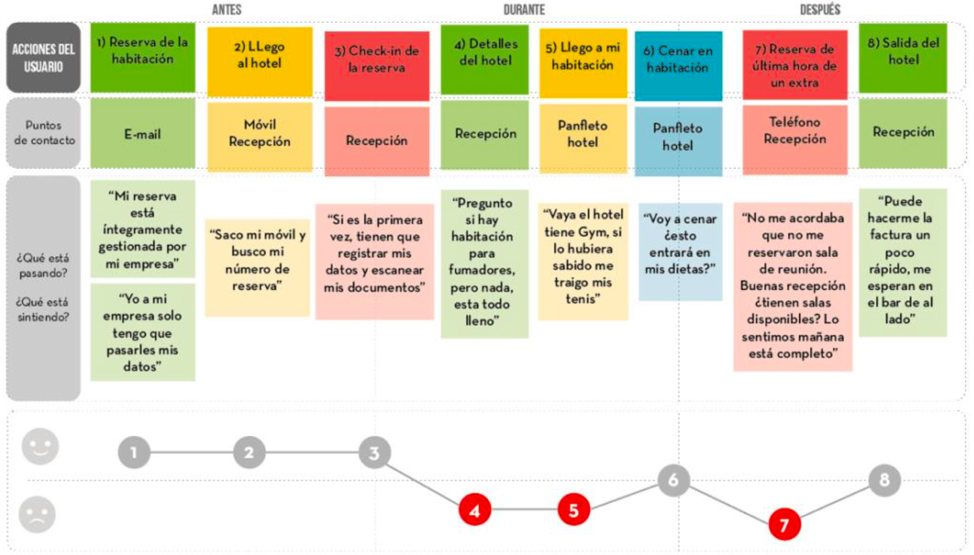

Anexo 2. Clientes abordados para Grupo Focal
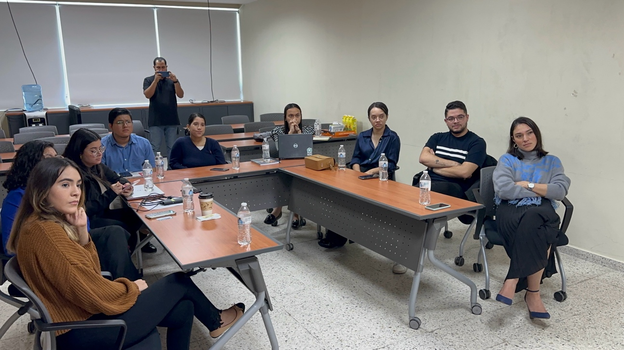

Anexo 3 Encuesta de experiencia de videos en redes sociales de Banco Atlántida Honduras

En la presente encuesta se evaluará aspectos relacionados al impacto de los vídeos en redes sociales dirigidos a los tarjetahabientes de Banco Atlántida en cuanto a su percepción de los mismos.

P1. ¿Qué redes sociales utilizas?
Respuesta múltiple
Facebook Instagram Twitter YouTube TikTok
Otra: ____________________________

P2 ¿Y cuál es la que más utilizas?
Respuesta única
Facebook
Instagram
Twitter
YouTube
TikTok
Otra: ____________________________

P3. ¿Has visto vídeos de Banco Atlántida en tus redes sociales?
Respuesta única
Sí
No

P4. ¿Con qué frecuencia has visto estos vídeos?
Respuesta única
Diaria
Semanal
Mensual

P5. Cuando no terminas de ver un vídeo, ¿Por qué lo abandonas?
Video muy largo
Contenido poco interesante
Producción/Edición de baja calidad
Otros: ____________________________

P6. ¿Qué tipos de videos llaman tu atención cuando navegas en las redes sociales? Respuesta múltiple
Cómicos
Educativos
Informativos
Promocionales
Tutoriales
Reseñas
Testimoniales

P7. Según la siguiente escala, ¿qué tan interesante te parece este vídeo de Banco Atlántida?
Respuesta única
https://www.instagram.com/reel/CrUIG-LpIlt/?igshid=MzRlODBiNWFlZA==

Muy interesante
Interesante
Neutral
Poco interesante
Nada interesante

P8. Si tu respuesta anterior fue poco/nada interesante ¿por qué motivo lo consideras así?
___________________________________________________________________________

P9. ¿En qué formato prefieres ver anuncios de Banco Atlántida?
Respuesta única
Historias
Reels
Post (imágenes)
Videos horizontales
Animaciones

P10. ¿Qué tan dispuesto estás a ver un vídeo de Banco Atlántida si habla de promociones?
Respuesta única
Muy dispuesto
Dispuesto
Neutral
Indispuesto
Muy indispuesto

P11. Según tu criterio, ¿Cuál es la duración ideal qué debe tener un vídeo en redes sociales?
Respuesta única
0 – 10 segundos
11 – 30 segundos
30 segundos – 1 minuto
1 – 2 minutos
3 minutos en adelante

P12. ¿En qué horario del día pasas más conectado en redes sociales?
Respuesta única
Antes de las 9 a.m.
De 9 a.m. a 12 mediodía
De 12 mediodía a 3 p.m.
De 3 a 6 p.m.
De 6 a 9 p.m.
De 9 p.m. en adelante
P13. Al ver un vídeo que te parece interesante, ¿cuál de las siguientes acciones realizas?
Respuesta múltiple
Reaccionar
Compartir
Comentar
Guardar

P14. ¿Qué tipo de información prefieres ver en los vídeos de Banco Atlántida?
Respuesta múltiple
Promociones de tarjetas de crédito y débito
Pago de servicios públicos
Débitos automáticos
Tutoriales de plataformas digitales del banco
Información sobre préstamos
Preguntas y respuestas frecuentes
Otro: ____________________________

P15. ¿Cuál de las siguientes empresas prefieres con relación a contenido de vídeo?
Respuesta única
Banco Atlántida
Bac
Ficohsa
Davivienda
Banpaís
Otro: ____________________________

P16. ¿Por qué te gusta su contenido y crees que es mejor que el resto?
Respuesta múltiple
Contenido útil
Contenido diferenciado
Duración clave
Promociones
Edición y producción del vídeo

P17. Datos demográficos

- Género
M
F

- Edad
25 – 30 años
30 – 35 años
35 – 40 años
40 -45 años
45 años en adelante

Anexo 4. Ejemplo video promocional del Instagram de BAC
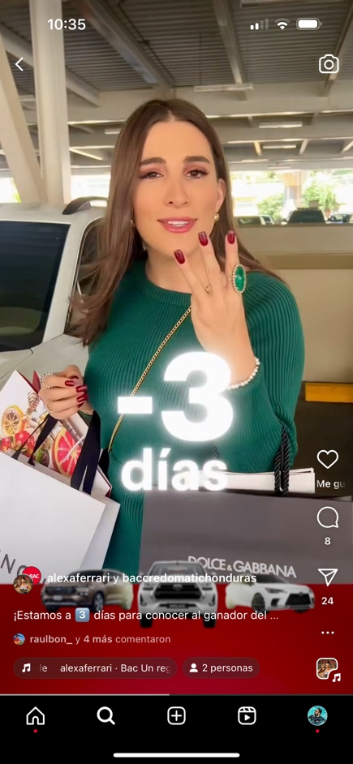

Anexo 5. Ejemplo de video con subtítulos del Instagram de BAC
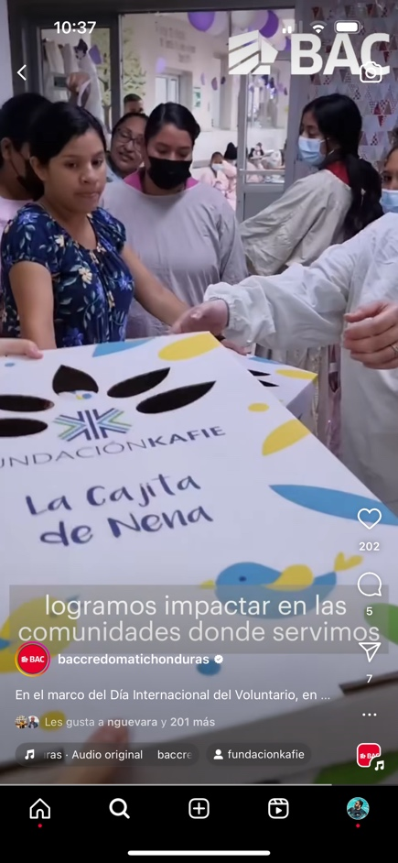
Anexo 6. Ejemplo de video de educación financiera sobre tarjetas del TikTok de Ficohsa
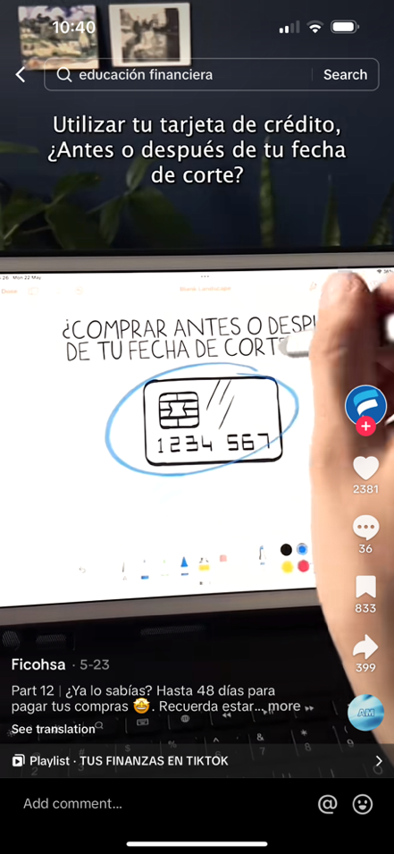

Anexo 7. Ejemplo de video de educación financiera sobre ahorro del TikTok de Ficohsa
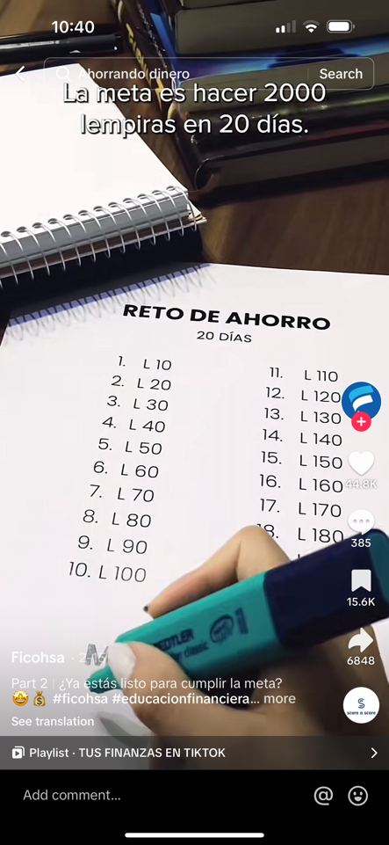
Anexo 8. Guía dirigida a Grupo Focal

- ¿Cuáles son las redes sociales qué más utilizas?
- Instagram
- TikTok
- WhatsApp

- ¿Cuál es el horario en el que más ves redes sociales?
- Al levantarse
- Noche (entre las 7:00 pm y 12:00 am)
- Durante el almuerzo
- Entre tarde, en el trabajo.

La mayor parte de las personas ven sus redes sociales al levantarse, ya que es cuando ven noticias, tráfico, algo de ocio para ir más relajados y contentos a trabajar.

También como “digestivo” después del almorzar, ya que pueden darse su rato más perezoso sin interrumpir el trabajo. En la noche si ven sus redes, pero combinado con quehaceres y otras actividades, es intermitente. Mientras que entre trabajo como una pausa activa para relajarse algunos minutos.

Durante el fin de semana 8 de 9 usuarios de redes sociales sostuvo que ven sus redes favoritas en la misma cantidad de tiempo que entre semana, incluso menos tiempo, ya que prefieren otro tipo de plataformas para ver series, películas, documentales, deportes, etc.

- ¿Has visto publicidad con contenido de video de Banco Atlántida recientemente?
- Todos la han visto al menos una vez con una frecuencia diaria, semanal o mensual.

- ¿Recuerdas cuál publicidad con contenido de video de Banco Atlántida viste?
- Tarjeta de débito Olimpia
- Saca tu lado fan
- Tarjeta de crédito Gasolinera Puma
La mayoría recuerda estos videos debido a que los sintieron originales, tienen una buena promoción o se sienten identificados con el servicio o producto ligado a un tercero.

- ¿Qué formato prefieres ver contenido de video?
- 8 de 9 participantes prefiere verlo en formato de historias.
- Argumentaron que lo prefieren así ya que se siente más orgánico, es difícil de evitar ya que no saben cuándo vendrá, en contraste con el feed, que al deslizar se ve cuando es algo que no quieren ver y lo pasan de largo.

- ¿Qué tan efectiva crees que es la publicidad formato de contenido de video?
- Todos creen que es la mejor.

Debido a que es más fácil y amigable de consumir, siempre y cuando cumpla algunas características.
- En historias, si no tiene audio, no imopacta tanto, por lo tanto, siempre debe llevarlo.
- Que no sean animaciones, prefieren ver algo real, orgánico o al menos un mix, que comience orgánico y finalice con animación, ya que si ven personas se siente cercano.
- Si huele demasiado a publicidad clásica, no gusta
- Que cuente una historia
- Las personas ven videos donde aparecen otras personas por lo menos para criticar o por chisme.

- ¿Prefieres flats (imágenes estáticas) o videos en publicidad?
- Si es para una información muy puntual y corta un flat les ayuda, ya que pueden hacer una captura y guardar la imagen.
- Video si es más promocional, educativo o instructivo.
- Video si es una acción orgánica.

Mostramos distintos videos promocionales, educativos, instructivos e institucionales de la marca y preguntamos ¿Qué opinas sobre el contenido de video de Banco Atlántida que acabas de ver?
- Están bien, solo que los que tienen animaciones no les interesaron para verlos completos, los que se vieron personas, por el simple hecho de ver o escuchar como habla y actúa esa persona generó mayor interés.

- ¿Cuál de esos videos recuerdas?
- Minuto loco: Originalidad, orgánico y emocionante
- “El de Carolina Lanza”, lo recuerdan por el nombre de la influencer, por ver cómo actuaba, la forma de locutar, lo que ella compraba, fue dinámico y se sintió orgánico.
- Promociones de comida (el tipo de tomas gustó)
- Super Bowl promo (Saca tu lado fan)
- Activa tu usuario en línea

- ¿Qué formato les gustó más, vertical o horizontal?
- Vertical para casi todos los casos, entendiendo que es aplicable a redes sociales y se siente mejor.
- Horizontal, en caso de que se quiere mostrar algo más amplio, como el video que muestra autos, en vertical no se aprecian bien.
- Nunca poner videos horizontales en formato vertical.

- ¿Cuál consideras que es el tiempo ideal de duración del contenido de video?
- Todos opinan que 30” máximo, a menos que sea en otra plataforma.
- Debe causar impacto en los primeros 3 segundos.

- Y estos son los comentarios finales realizados en el grupo focal:
- Les gustaría ver más videos acerca de promociones
- Videos más orgánicos
- Videos tutoriales cortos en 3 a 5 pasos
- Videos sobre educación financiera
- Siempre locución y música
- Explotar los beneficios, no mucha los conoce de verdad

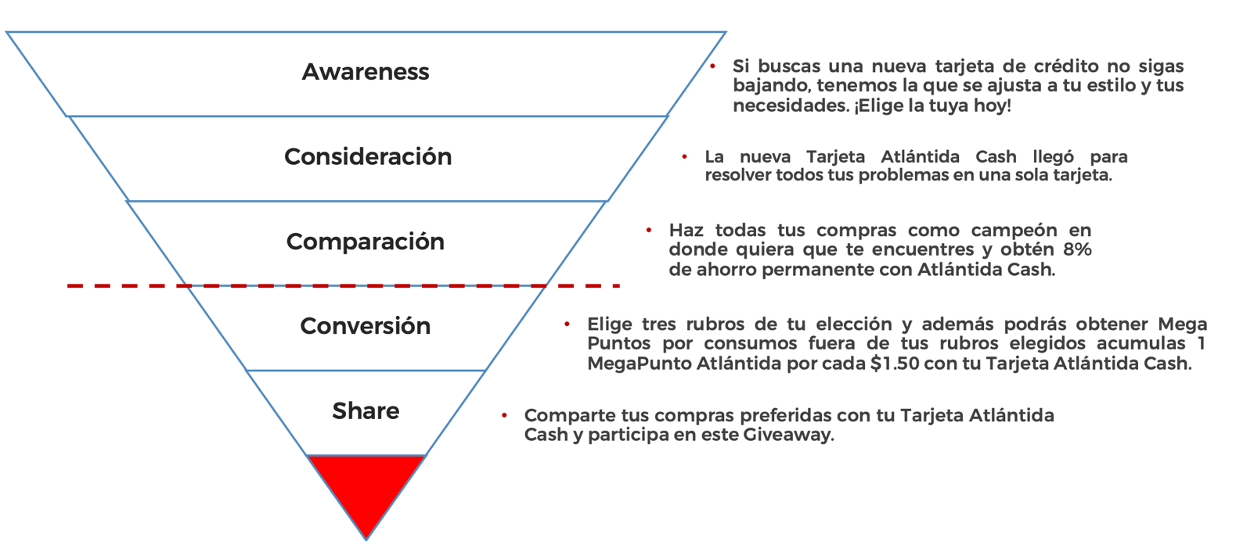
Anexo 9. Embudo de conversión ejemplificado

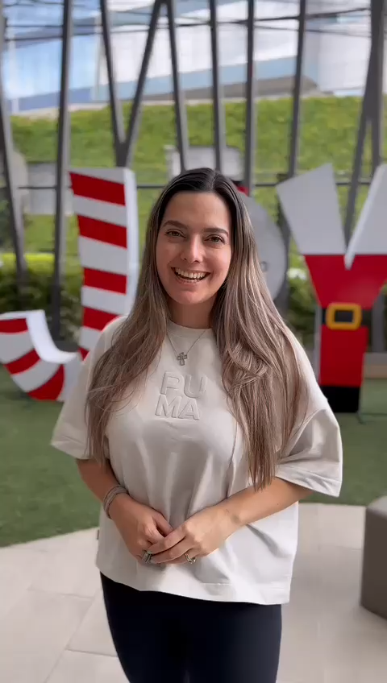
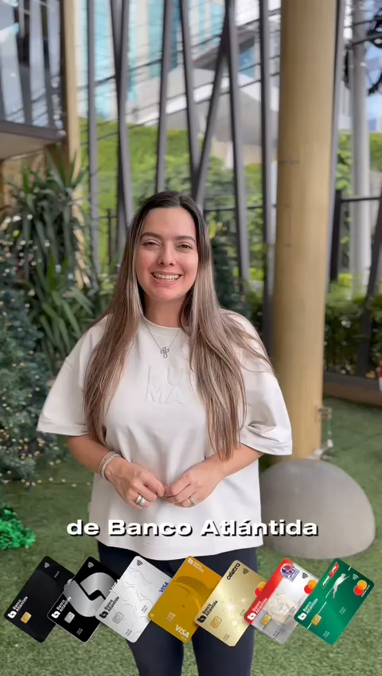
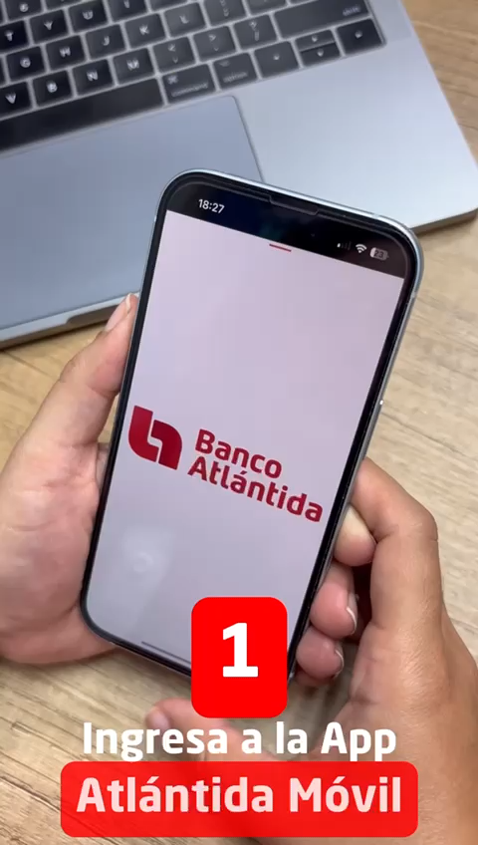
Anexo 10 Ejemplo de Pitch Anexo 11 Ejemplo de Play Anexo 12 Ejemplo de Plunge

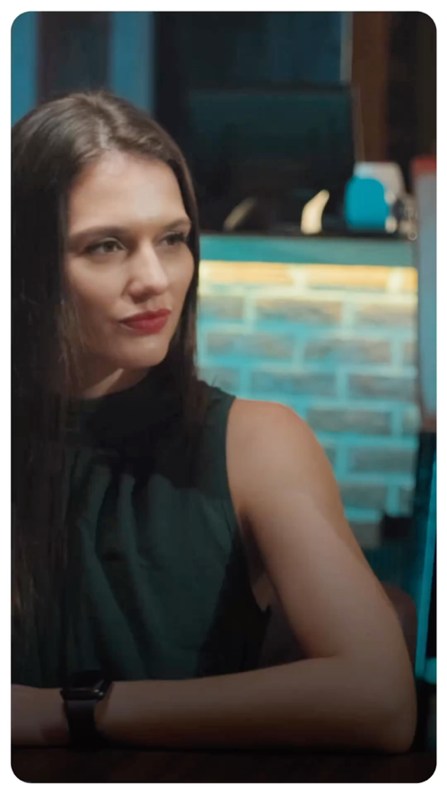
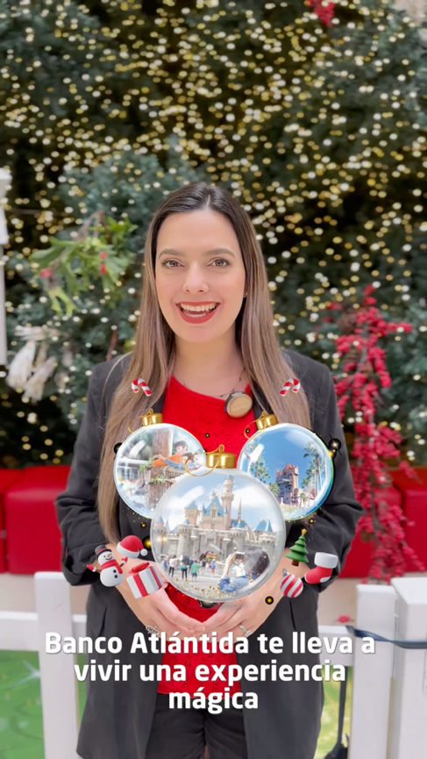
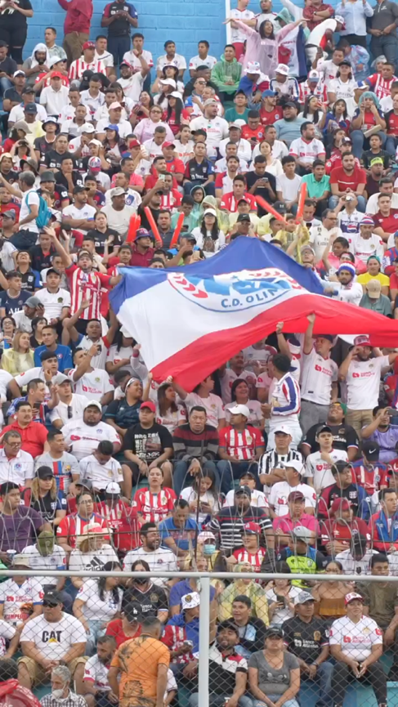
Anexo 13 Ejemplo TOFU Anexo 14 Ejemplo MOFU Anexo 15 Ejemplo BOFU

GLOSARIO
- Alcance: La cantidad de usuarios únicos que han visto una publicación o contenido en redes sociales.

- Awareness: Nivel de reconocimiento o conciencia de marca que los usuarios tienen sobre un producto o servicio.

- Benchmark: Técnica de marketing que se utiliza para estudiar a la competencia directa e indirecta.

- Buyer Persona: Representación ficticia del cliente ideal, basada en datos demográficos y comportamientos, utilizada para orientar estrategias de marketing.

- CapCut: Aplicación de edición de video para dispositivos móviles y computadoras.

- Carrusel: Formato de publicación en redes sociales que permite mostrar varias imágenes o videos en una sola publicación.

- Click Through: Número de clics en un enlace en relación con la cantidad de impresiones, utilizado para medir la efectividad de una campaña.

- Contenido Diferenciado: Creación de material único y destacado para diferenciarse en el mercado.

- Contenido Orgánico: Material realizado con el objetivo de mostrar naturalidad de las situaciones a través del elemento humano.

- Content Marketing: Estrategia centrada en crear y distribuir contenido valioso para atraer y retener a una audiencia específica.

- Costumer Journey: Proceso que describe la experiencia del cliente desde el primer contacto con la marca, producto o servicio hasta la acción de compra.

- CRM (Customer Relationship Management): Sistema que gestiona las interacciones con los clientes, facilitando el seguimiento y análisis.

- Engagement: Nivel de interacción y participación de los usuarios con el contenido en redes sociales.

- Embudo de Conversión: Modelo que representa las etapas por las que pasa un cliente desde el conocimiento hasta la compra, está ligado con el costumer journey.

- Flat Post: Publicación de redes sociales donde solo se muestra una imagen, texto o una combinación de ambas.

- Giveaways: Estrategia de marketing que implica regalar productos o servicios para promover la participación y aumentar la visibilidad de la marca.

- Hero, Hub, and Hygiene: Estrategia de contenidos que combina material destacado, regular y contenido base, realizado por etapas para atraer y retener audiencia.

- Horarios de Publicación: Momentos específicos del día en que una audiencia tiende a estar más activa en redes sociales.

- Inbound Marketing: Estrategia que busca atraer clientes a través de contenido relevante y experiencias personalizadas.

- Influencers: Personas con credibilidad y presencia en redes sociales, utilizadas para promocionar productos o servicios.

- Interacción: Respuestas, comentarios y acciones de los usuarios en respuesta a una publicación de redes sociales.

- Impresiones: Número total de veces que el usuario ve un contenido en redes sociales, ya sea a través de pauta o no.

- Marketing Off-line: Estrategias de marketing que no involucran el uso de internet, como anuncios impresos o eventos.

- Marketing On-line: Estrategias de marketing que se llevan a cabo a través de internet, como publicidad en redes sociales.

- Pilares de Contenido: Temas fundamentales y recurrentes en una estrategia de redes sociales.

- Pitch, Play, and Plunge: Enfoque estratégico que implica presentar, comprometer y llevar a cabo acciones decisivas en una campaña. Donde Pitch llama la atención de las personas, Play invita a la interacción con el contenido y Plunge muestra información más detallada de un producto o servicio.

- Reacciones: Acciones de usuarios en redes sociales, como "me gusta," "me encanta," y "me enoja," indicando su respuesta al contenido.

- Reproducciones: Número de veces que un contenido multimedia ha sido visto.

- Shadow Influencers: Personas que promocionan productos o servicios sin revelar su relación con la marca, a menudo de manera informal.

- Tiempo de Visualización: Duración que los usuarios pasan viendo un contenido, indicador de interés y relevancia.

- Tofu, Mofu and Bofu: Representan las tres etapas del embudo de conversión, con el objetivo de llevar a clientes potenciales a la acción de compra.

- Webinars: Seminarios en línea que permiten la interacción en tiempo real con la audiencia.

